LIETUVOS AUTOMOBILIŲ KELIŲ DIREKCIJOS
PRIE SUSISIEKIMO MINISTERIJOS
DIREKTORIUS

ĮSAKYMAS
DĖL AUTOMOBILIŲ KELIŲ DANGOS KONSTRUKCIJOS SLUOKSNIŲ BE RIŠIKLIŲ ĮRENGIMO TAISYKLIŲ ĮT SBR 19 PATVIRTINIMO

2019 m. gruodžio 23 d. Nr. V-194
Vilnius

Vadovaudamasis Lietuvos automobilių kelių direkcijos prie Susisiekimo ministerijos nuostatų, patvirtintų Lietuvos Respublikos susisiekimo ministro 2006 m. lapkričio 30 d. įsakymu Nr. 3-457 „Dėl Lietuvos automobilių kelių direkcijos prie Susisiekimo ministerijos nuostatų patvirtinimo“, 10.24 papunkčiu:
1. T v i r t i n u Automobilių kelių dangos konstrukcijos sluoksnių be rišiklių įrengimo taisykles ĮT SBR 19 (pridedama).
2. P r i p a ž į s t u netekusiu galios Lietuvos automobilių kelių direkcijos prie Susisiekimo ministerijos generalinio direktoriaus 2007 m. sausio 30 d. įsakymą Nr. V-18 „Dėl Automobilių kelių dangos konstrukcijos sluoksnių be rišiklių įrengimo taisyklių ĮT SBR 07 patvirtinimo“ su visais pakeitimais ir papildymais.

Direktorius Vitalijus Andrejevas
PATVIRTINTA
Lietuvos automobilių kelių direkcijos
prie Susisiekimo ministerijos direktoriaus
2019 m. gruodžio 23 d. įsakymu Nr. V-194

AUTOMOBILIŲ KELIŲ DANGOS KONSTRUKCIJOS SLUOKSNIŲ BE RIŠIKLIŲ ĮRENGIMO TAISYKLĖS ĮT SBR 19

I SKYRIUS
BENDROSIOS NUOSTATOS

1. Automobilių kelių dangos konstrukcijos sluoksnių be rišiklių įrengimo taisyklėse ĮT SBR 19 (toliau – taisyklės) išdėstyti darbų, atliekamų įrengiant dangos konstrukcijos sluoksnius be rišiklių valstybinės reikšmės keliuose, reikalavimai.
2. Taisyklės taip pat gali būti taikomos įrengiant dangos konstrukcijos sluoksnius be rišiklių vietinės reikšmės keliuose (gatvėse) ir kitose eismo zonose.
3. Taisyklės taikomos kartu su Automobilių kelių nesurištųjų mišinių ir gruntų, naudojamų sluoksniams be rišiklių, techninių reikalavimų aprašu TRA SBR 19.
4. Taisyklės yra kelių ir gatvių tiesimo bei kitų eismo zonų įrengimo (statybos) sutarties sudėtinė dalis, jeigu jos nurodomos sutarties sąlygose arba techninėse specifikacijose.
5. Taisyklėse yra pateikti reikalavimai rangovui, nurodymai statytojui (užsakovui) (toliau – užsakovas), statinio statybos techniniam prižiūrėtojui (toliau – techninis prižiūrėtojas), nurodymai kaip atlikti darbų kontrolę ir priėmimą.

II SKYRIUS
NUORODOS

6. Taisyklėse pateiktos nuorodos į šiuos dokumentus:
6.1. Lietuvos Respublikos kelių įstatymą;
6.2. Automobilių kelių naudoto asfalto granulių techninių reikalavimų aprašą TRA NAG 09, patvirtintą Lietuvos automobilių kelių direkcijos prie Susisiekimo ministerijos direktoriaus 2009 m. rugsėjo 14 d. įsakymu Nr. V-256 „Dėl Automobilių kelių naudoto asfalto granulių techninių reikalavimų aprašo TRA NAG 09 patvirtinimo“;
6.3. Geosintetikos, naudojamos žemės darbams keliuose, techninių reikalavimų aprašą TRA GEOSINT ŽD 13, patvirtintą Lietuvos automobilių kelių direkcijos prie Susisiekimo ministerijos direktoriaus 2013 m. kovo 20 d. įsakymu Nr. V-121 „Dėl geosintetikos, naudojamos žemės darbams keliuose, techninių reikalavimų aprašo TRA GEOSINT ŽD 13 patvirtinimo“;
6.4. Automobilių kelių dangos konstrukcijos sluoksnių storio nustatymo metodinius nurodymus MN SSN 15, patvirtintus Lietuvos automobilių kelių direkcijos prie Susisiekimo ministerijos direktoriaus 2015 m. balandžio 14 d. įsakymu Nr. V(E)-5 „Dėl Automobilių kelių dangos konstrukcijos sluoksnių storio nustatymo metodinių nurodymų MN SSN 15 patvirtinimo“;
6.5. Automobilių kelių vandens nuleidimo sistemų projektavimo taisykles KPT VNS 16, patvirtintas Lietuvos automobilių kelių direkcijos prie Susisiekimo ministerijos direktoriaus 2016 m. rugpjūčio 31 d. įsakymu Nr. V-476 „Dėl Automobilių kelių vandens nuleidimo sistemų projektavimo taisyklių KPT VNS 16 patvirtinimo“;
6.6. Automobilių kelių žemės darbų atlikimo ir žemės sankasos įrengimo taisykles ĮT ŽS 17, patvirtintas Lietuvos automobilių kelių direkcijos prie Susisiekimo ministerijos direktoriaus 2017 m. balandžio 3 d. įsakymu Nr. V-111 „Dėl Automobilių kelių žemės darbų atlikimo ir žemės sankasos įrengimo taisyklių ĮT ŽS 17 patvirtinimo“;
6.7. Automobilių kelių standartizuotų dangų konstrukcijų projektavimo taisykles KPT SDK 19, patvirtintas Lietuvos automobilių kelių direkcijos prie Susisiekimo ministerijos direktoriaus 2019 m. sausio 25 d. įsakymu Nr. V-16 „Dėl Automobilių kelių standartizuotų dangų konstrukcijų projektavimo taisyklių KPT SDK 19 patvirtinimo“;
6.8. Automobilių kelių užpildų techninių reikalavimų aprašą TRA UŽPILDAI 19, patvirtintą Lietuvos automobilių kelių direkcijos prie Susisiekimo ministerijos direktoriaus 2019 m. birželio 17 d. įsakymu Nr. V-100 „Dėl Automobilių kelių užpildų techninių reikalavimų aprašo TRA UŽPILDAI 19 patvirtinimo“;
6.9. Automobilių kelių nesurištųjų mišinių ir gruntų, naudojamų sluoksniams be rišiklių, techninių reikalavimų aprašą TRA SBR 19, patvirtintą Lietuvos automobilių kelių direkcijos prie Susisiekimo ministerijos direktoriaus gruodžio 20 d. įsakymu Nr. V-191 „Dėl Automobilių kelių nesurištųjų mišinių ir gruntų, naudojamų sluoksniams be rišiklių, techninių reikalavimų aprašo TRA SBR 19 patvirtinimo“;
6.10. LST EN 932-1 „Užpildų pagrindinių savybių nustatymo metodai. 1 dalis. Ėminio ėmimo metodai“;
6.11. LST EN 932-2 „Užpildų pagrindinių savybių nustatymo metodai. 2 dalis. Laboratorinių ėminių dalijimo metodai“;
6.12. LST EN 933-1 „Bandymai užpildų geometrinėms savybėms nustatyti. 1 dalis. Granuliometrinės sudėties nustatymas. Sijojimo metodas“;
6.13. LST EN 933-5 „Užpildų geometrinių savybių nustatymo metodai. 5 dalis. Trupintųjų ir skaldytųjų dalelių santykinio kiekio stambiuosiuose užpilduose nustatymas“;
6.14. LST EN 1097-2 „Bandymai užpildų mechaninėms ir fizinėms savybėms nustatyti. 2 dalis. Atsparumo trupinimui nustatymo metodai“;
6.15. LST EN 13036-7 „Kelių ir aerodromo dangų paviršiaus charakteristikos. Bandymo metodai. 7 dalis. Kelio dangos sluoksnių paviršiaus nelygumų matavimas liniuotės metodu“;
6.16. LST EN 13249 „Geotekstilė ir su geotekstile susiję gaminiai. Būtinosios charakteristikos naudojant keliams tiesti ir kitoms eismo zonoms įrengti (išskyrus geležinkelius ir asfalto sluoksnį)“;
6.17. LST EN 13285 „Nesurištieji mišiniai. Techniniai reikalavimai“;
6.18. LST EN 13286-1 „Birieji ir hidrauliniais rišikliais sujungti mišiniai. 1 dalis. Laboratoriniai sausojo tankio ir drėgnio nustatymo metodai. Įvadas, bendrieji reikalavimai ir ėminių ėmimas“;
6.19. LST EN 13286-2 „Nesurištieji ir hidrauliškai surišti mišiniai. 2 dalis. Bandymo metodai laboratoriniam atskaitos tankiui ir vandens kiekiui nustatyti. Proktoro tankinimas“;
6.20. LST EN 13286-47 „Nesurištieji ir hidrauliškai surišti mišiniai. 47 dalis. Laikomosios gebos Kalifornijos rodiklio, tiesioginės laikomosios gebos rodiklio ir linijinio išbrinkimo nustatymo metodas“;
6.21. LST EN ISO 17892-11 „Geotechniniai tyrinėjimai ir bandymai. Laboratoriniai grunto bandymai. 11 dalis. Pralaidumo vandeniui bandymai (ISO 17892-11:2019)“;
6.22. LST 1331 „Gruntai, skirti keliams ir jų statiniams. Klasifikacija“;
6.23. LST 1360-2 „Gruntai, skirti keliams ir jų statiniams. Bandymo metodai. 2 dalis. Proktoro bandymas“;
6.24. LST 1360-5 „Automobilių kelių gruntai. Bandymo metodai. Statinio apkrovimo plokšte bandymas“;
6.25. LST 1360.6 „Automobilių kelių gruntai. Bandymo metodai. Grunto tankio nustatymas“;
6.26. LST 1361.10 „Mineralinės automobilių kelių medžiagos. Bandymo metodai. Skaldos atsparumo smūgiams nustatymas“.

III SKYRIUS
PAGRINDINĖS SĄVOKOS

7. Taisyklėse vartojamos šios sąvokos:
7.1. Apsauginis šalčiui atsparus sluoksnis (AŠAS) – apatinis pagrindo sluoksnis be rišiklių, kuriam įrengti naudojami reikalaujamos granuliometrinės sudėties nesurištieji mišiniai arba gruntai, bei apsaugantis dangos konstrukciją nuo žalingo šalčio poveikio.
7.2. Dangos sluoksnis be rišiklių (DSBR) – dangos sluoksnis, kuris dažniausiai įrengiamas valstybinės reikšmės rajoniniuose ar vietinės reikšmės keliuose iš nesurištojo mišinio.
7.3. Defektas – taisyklėse nustatytų ribinių verčių ar leistinųjų nuokrypių viršijimas (nepasiekimas).
7.4. Pagrindo sluoksnis be rišiklių (PSBR) – apkrovas paskirstantis bei laikomąją gebą suteikiantis sluoksnis, esantis tarp dangos ir žemės sankasos arba tarp surištojo pagrindo sluoksnio ir žemės sankasos. Tinkamai sutankintas pagrindo sluoksnis be rišiklių yra pakankamos laikomosios gebos ir pralaidus vandeniui.
7.5. Posluoksnis – dangos konstrukcijos elementas, kiekvieną kartą esantis po naujai įrengiamu sluoksniu.
7.6. Skaldos pagrindo sluoksnis (SPS) – viršutinis pagrindo sluoksnis be rišiklių, kuriam įrengti naudojami reikalaujamos granuliometrinės sudėties nesurištieji skaldytų medžiagų mišiniai.
7.7. Šalčiui nejautrių medžiagų sluoksnis (ŠNS) – apatinis pagrindo sluoksnis be rišiklių, kuriam įrengti naudojami natūraliai slūgsantys gruntai, piltiniai gruntai arba nesurištieji mišiniai, pasižymintys ribiniu smulkiųjų ir stambesniųjų dalelių kiekiu, pralaidumu vandeniui, bei apsaugantys dangos konstrukciją nuo žalingo šalčio poveikio. Esminis ŠNS skirtumas nuo AŠAS yra tas, kad ŠNS sluoksniu nėra pasiekiama AŠAS sluoksniui lygiavertė laikomoji geba.
7.8. Žvyro pagrindo sluoksnis (ŽPS) – viršutinis pagrindo sluoksnis be rišiklių, kuriam įrengti naudojami reikalaujamos granuliometrinės sudėties nesurištieji neskaldytų medžiagų, jei reikia, įmaišant ir skaldytų medžiagų, mišiniai.
8. Kitos taisyklėse vartojamos sąvokos apibrėžtos Kelių įstatyme [6.1], kelių projektavimo taisyklėse KPT SDK 19 [6.7], įrengimo taisyklėse ĮT ŽS 17 [6.6] ir kituose 6 punkte nurodytuose dokumentuose.

IV SKYRIUS
ŽYMENYS IR SUTRUMPINIMAI

9. Taisyklėse pateikiami šie žymenys ir sutrumpinimai:
9.1. AŠAS – apsauginis šalčiui atsparus sluoksnis;
9.2. DSBR – dangos sluoksnis be rišiklių;
9.3. EV1 – deformacijos modulis, nustatytas pirmuoju statinio apkrovimo plokšte bandymo ciklu apkraunant sluoksnį;
9.4. EV2 – deformacijos modulis, nustatytas antruoju statinio apkrovimo plokšte bandymo ciklu apkraunant sluoksnį;
9.5. k10 – pralaidumo vandeniui koeficientas k, nustatytas bandymo atlikimo metu leidžiant T temperatūros vandenį, perskaičiuotas 10 °C temperatūrai naudojant koregavimo koeficientą;
9.6. PSBR – pagrindo sluoksnis be rišiklių;
9.7. SPS – skaldos pagrindo sluoksnis;
9.8. ŠNS – šalčiui nejautrių medžiagų sluoksnis;
9.9. ŽPS – žvyro pagrindo sluoksnis.

V SKYRIUS
PAGRINDINIAI NURODYMAI

PIRMASIS SKIRSNIS
REIKALAVIMAI POSLUOKSNIUI

10. Pagal šių taisyklių reikalavimus, ant posluoksnio naujai rengti kitą sluoksnį galima tik tada, kai posluoksnis atitinka reikalaujamas sąlygas: pastovumo, laikomosios gebos, profilio padėties, storio, pločio ir lygumo.
11. Laikoma, kad esamas posluoksnis yra tinkamas ant jo įrengti naują sluoksnį, jeigu žemės sankasos atveju jis atitinka įrengimo taisyklių ĮT ŽS 17 [6.6] reikalavimus, o pagrindo sluoksnio be rišiklių atveju − šių taisyklių reikalavimus.
12. Keliuose, kurių dangos skersinis profilis yra vienšlaitis, apatinis pagrindo sluoksnis turi būti pratęsiamas iki žemės sankasos šlaito arba vandens nuleidimo įrenginių ir aukštesnės briaunos zonoje žemės sankasos paviršius turi turėti priešingos krypties ne mažesnį kaip 4 % nuolydį. Priešingos krypties nuolydžio pradžia turi būti 1,0 m atstumu, matuojant nuo važiuojamosios dalies krašto link jos vidurio (žr. 1 –5 paveikslus).
13. Jeigu žemės sankasa įrengta iš šalčiui jautrių gruntų, o gruntinio vandens lygis nuolat ar periodiškai yra aukščiau žemės sankasos viršaus, tai žemės sankasos viršuje turi būti įrengtas drenažas. Numatant drenažą, turi būti atsižvelgta į įrengimo taisyklių ĮT ŽS 17 [6.6] ir kelių projektavimo taisyklių KPT VNS 16 [6.5] nuostatas.
14. Įrengiant PSBR, vandens nuleidimo įrenginiai turi būti apsaugomi nuo pažeidimo ir užtikrinamas tinkamas jų funkcionavimas.

ANTRASIS SKIRSNIS
SLUOKSNIŲ BE RIŠIKLIŲ STORIS IR PADĖTIS

15. Projektuojant PSBR visais atvejais taikoma taisyklė, kad parenkamo nesurištojo mišinio ar grunto stambiausio grūdelio dydis D negali būti didesnis nei 1/2,5 sluoksnio be rišiklių storio.
16. Priklausomai nuo nesurištųjų mišinių arba gruntų stambiausio grūdelio dydžio D numatomo (dalinio) sluoksnio projektinis storis turi būti ne mažesnis kaip:
16.1. 3 cm, esant stambiausiam grūdeliui iki 11 mm;
16.2. 4 cm, esant stambiausiam grūdeliui iki 16 mm;
16.3. 6 cm, esant stambiausiam grūdeliui iki 22 mm;
16.4. 8 cm, esant stambiausiam grūdeliui iki 32 mm;
16.5. 12 cm, esant stambiausiam grūdeliui iki 45 mm;
16.6. 14 cm, esant stambiausiam grūdeliui iki 56 mm;
16.7. 16 cm, esant stambiausiam grūdeliui iki 63 mm.
17. Sluoksnių be rišiklių storiai ir jų vieta dangos konstrukcijoje turi būti parenkami pagal kelių projektavimo taisyklių KPT SDK 19 [6.7] nurodymus ir AŠAS arba ŠNS atveju − atsižvelgiant į nustatytą šalčiui atsparios dangos konstrukcijos storį. Kai dangos konstrukcija projektuojama individualiai taikant visuotinai pripažintus mechanistinius-empirinius dangų konstravimo metodus, sluoksnių be rišiklių storiai gali būti apskaičiuojami.

TREČIASIS SKIRSNIS
SLUOKSNIŲ APSAUGA

18. Sluoksnių paviršius turi turėti kiek galima vienodesnes savybes ir atitikti projektinį nuolydį.
19. SPS ir ŽPS draudžiama palikti žiemai neapsaugotus.
20. SPS ir ŽPS gali būti leidžiamas eismas, tačiau turi būti numatomos atitinkamos priemonės eismo organizavimui bei SPS ir ŽPS atstatymui iki projektinių eksploatacinių savybių prieš įrengiant surištąjį pagrindo, pagrindo-dangos ar kitą sluoksnį. Prieš įrengiant naują dangos konstrukcijos sluoksnį ant SPS ir ŽPS vidinės kontrolės ir kontroliniais bandymais turi būti patikrinama SPS ir ŽPS atitiktis VIII skyriaus reikalavimams. Jei SPS ir ŽPS neatitinka sluoksniui keliamų reikalavimų prieš naujai įrengiant kitą sluoksnį, SPS ir ŽPS gali būti numatoma suprofiliuoti ir sutankinti, pridedant projektinės šį sluoksnį sudarančios medžiagos ir išpurenant esamą SPS ir ŽPS paviršių ne mažesniu kaip 5 cm gyliu. Aprašytų priemonių taikymas nelaikomas naujo (dalinio) sluoksnio įrengimu, todėl netaikomi 15 ir 16 punktų reikalavimai.
21. AŠAS ir ŠNS gali būti leidžiamas tik technologinis eismas, tačiau užtikrinant, kad šie sluoksniai nebus deformuoti, užteršti ar kitaip pažeisti ir nereikės pakartotinio sluoksnio tankinimo.

KETVIRTASIS SKIRSNIS
SLUOKSNIŲ BE RIŠIKLIŲ BRIAUNŲ FORMAVIMAS

22. Sluoksnių briaunos turi būti sutvirtinamos nuožulniai išlyginant šlaitelius, jeigu jos netvirtinamos bordiūrais ar kitokia konstrukcija. Sluoksniai vienas kito atžvilgiu turi būti platesni (lyginant su aukščiau rengiamo sluoksnio pločiu).
23. Briaunų formavimas detaliau pavaizduotas 1 –5 paveiksluose.
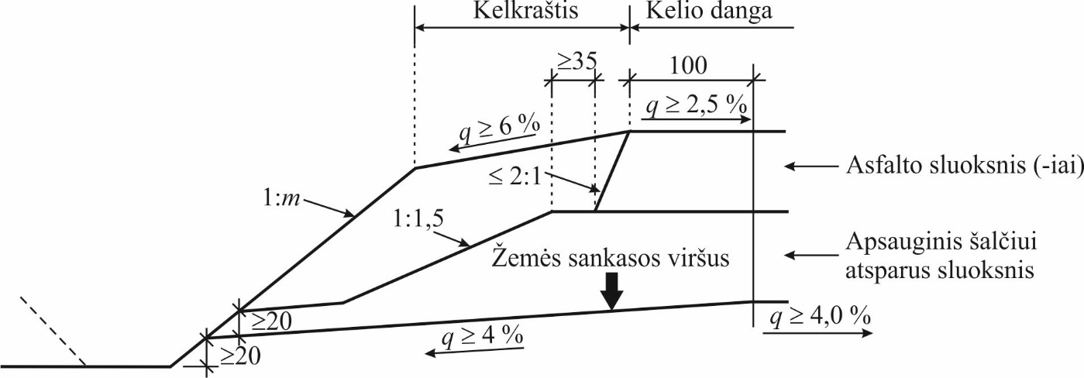
1 pav. Asfalto dangos konstrukcija ant apsauginio šalčiui atsparaus sluoksnio (matmenys cm)

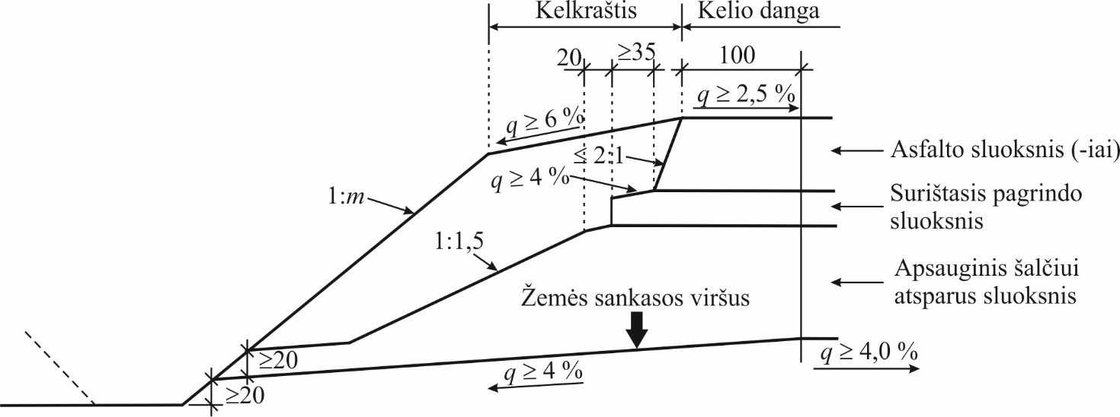
2 pav. Asfalto dangos konstrukcija ant surištojo pagrindo sluoksnio (matmenys cm)

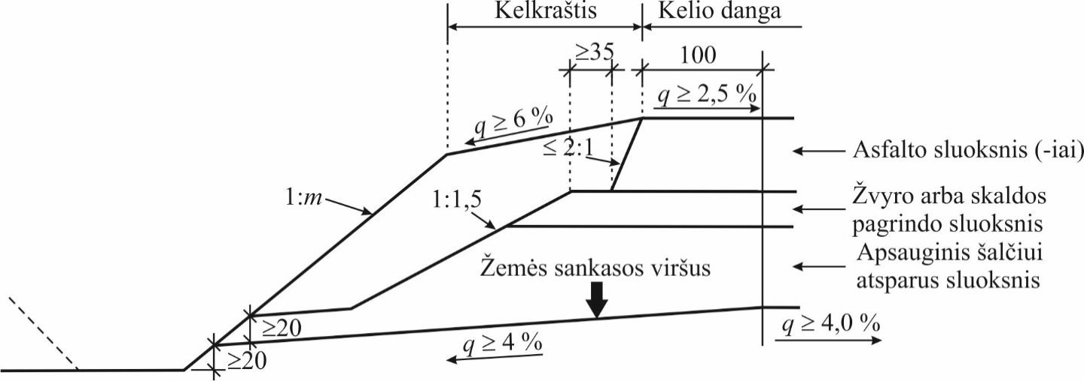
3 pav. Asfalto dangos konstrukcija ant žvyro arba skaldos pagrindo sluoksnio (matmenys cm)

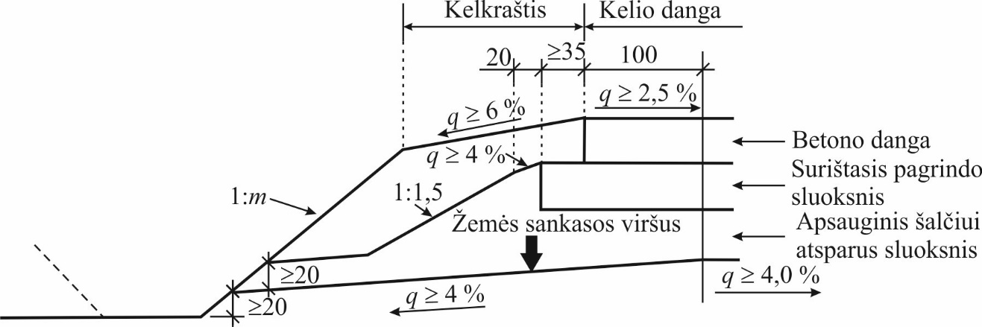
4 pav. Betono danga ant surištojo pagrindo sluoksnio (matmenys cm)

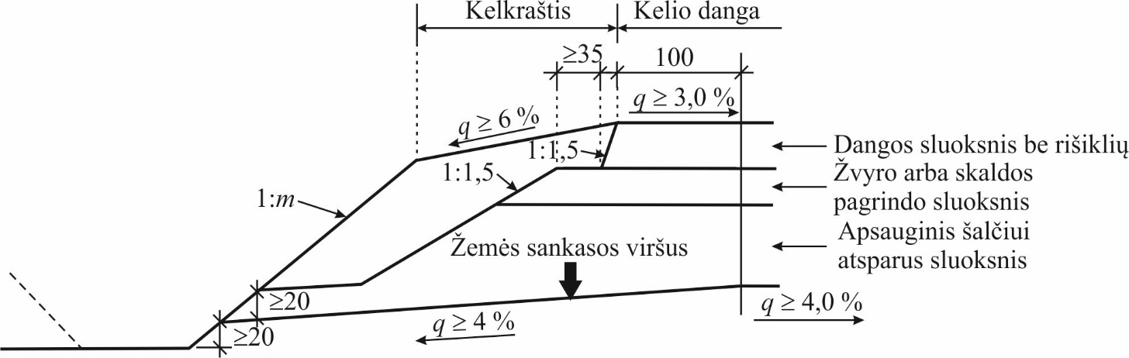
5 pav. Dangos sluoksnių be rišiklių konstrukcija (matmenys cm)

24. SPS arba ŽPS po surištuoju pagrindo sluoksniu arba danga visais atvejais numatomas ne mažiau kaip 35 cm platesnis.
25. Kai rengiamos dangų konstrukcijos, pagrindo sluoksniams galioja 1 –5 paveiksluose nurodyti mažiausi briaunų aukštesniajame krašte formavimo matmenys. Šie reikalavimai galioja ir ŠNS.

PENKTASIS SKIRSNIS
NESURIŠTŲJŲ MIŠINIŲ IŠ DIRBTINIŲ IR PERDIRBTŲ UŽPILDŲ NAUDOJIMAS

26. Naudojant dirbtinius ir perdirbtus užpildus, turi būti atsižvelgiama į šiuos dokumentus:
26.1. techninių reikalavimų aprašą TRA UŽPILDAI 19 [6.8];
26.2. techninių reikalavimų aprašą TRA SBR 19 [6.9];
26.3. techninių reikalavimų aprašą TRA NAG 09 [6.2].

ŠEŠTASIS SKIRSNIS
NESURIŠTIEJI MIŠINIAI IR GRUNTAI

27. Užpildams ar užpildų mišiniui, kurie sudaro nesurištąjį mišinį, taikomas techninių reikalavimų aprašas TRA UŽPILDAI 19 [6.8], o gruntams – standartas LST 1331 [6.22] bei atitinkamai juose nurodyti bandymo metodai.
28. Nesurištieji mišiniai ir gruntai turi atitikti konkretaus dangos konstrukcijos sluoksnio medžiagai keliamus reikalavimus nurodytus techninių reikalavimų apraše TRA SBR 19 [6.9].

VI SKYRIUS
SLUOKSNIŲ BE RIŠIKLIŲ ĮRENGIMAS

PIRMASIS SKIRSNIS
BENDROSIOS NUOSTATOS

29. AŠAS ir ŠNS galima rengti žiemą tik tada, kai taikomos specialios sluoksnio įrengimo ir apsaugos priemonės.
30. Sluoksnius be rišiklių draudžiama rengti ant sušalusio esamo posluoksnio.

ANTRASIS SKIRSNIS
ĮRENGIMAS

31. Nesurištieji mišiniai ir gruntai turi būti taip tolygiai paskleidžiami, kad jie neišsiskirstytų atskiromis frakcijomis (neįvyktų segregacija).
32. Kiekvienam sluoksniui naudojamas nesurištasis mišinys ar gruntas turi būti tinkamo drėgnio, visame plote tolygiai paskleidžiamas ir vienodai sutankinamas.
33. Kiekvienas sluoksnis be rišiklių turi būti taip įrengtas, kad jo kokybę nusakančios savybės kiek galima būtų visur vienodos ir tenkintų sluoksniui keliamus reikalavimus.
34. Įrengiant sluoksnį, turi būti nuosekliai atliekami šiam darbui priklausantys procesai. Be to, darbams atlikti turi būti naudojamas reikalingų mechanizmų kiekis ir derinys.

TREČIASIS SKIRSNIS
REIKALAVIMAI

35. VII−X skyriuose nurodyti reikalavimai sluoksnių be rišiklių įrengimui apima bandymų rezultatų išsibarstymą dėl ėminių ėmimo ir darbų atlikimo.
36. Sluoksnių be rišiklių įrengimui galioja šie reikalavimai:
36.1. sluoksniai turi būti taip įrengti, kad atitiktų projektinę padėtį (aukščius, išilginį ir skersinį profilius). Kiekvienoje matavimo vietoje sluoksnio paviršiaus aukščio (atskiroji matavimo vertė) nuokrypis nuo projekte (sutartyje) nurodyto aukščio negali skirtis daugiau kaip nurodyta VII−X skyrių ketvirtuosiuose skirsniuose;
36.2. matuojant paviršiaus nelygumus 3 m ilgio liniuote, prošvaisos po ja neturi būti didesnės kaip nurodyta VII−IX skyrių ketvirtuosiuose skirsniuose;
36.3. kiekvieno įrengto ir sutankinto sluoksnio storis neturi būti mažesnis daugiau kaip nurodyta VII−X skyrių ketvirtuosiuose skirsniuose.

VII SKYRIUS
APSAUGINIAI ŠALČIUI ATSPARŪS IR ŠALČIUI NEJAUTRIŲ MEDŽIAGŲ SLUOKSNIAI

PIRMASIS SKIRSNIS
PAGRINDINIAI SLUOKSNIŲ ĮRENGIMO NURODYMAI

37. Įrengiant AŠAS ir ŠNS turi būti atsižvelgta į V skyriaus nuostatas.
38. AŠAS ir ŠNS turi būti taip suformuoti ir įrengti, kad įrengimo ir naudojimo metu nepriekaištingai atliktų vandens nuleidimo funkciją. Iškasų ruožuose šie sluoksniai turi siekti šoninius vandens nuleidimo įrenginius (griovio šlaitus) arba drenažus, o pylimų ruožuose – drenažus arba šlaitus. Aukštis nuo kelio griovio dugno iki AŠAS arba ŠNS apačios turi būti ne mažesnis kaip 0,2 m.
39. Kai kelio išilginiame profilyje yra įgaubtos vertikaliosios kreivės, įvertinus vandens kaupimosi gradientą, AŠAS ir ŠNS storis per visą žemės sankasos plotį turi būti, įskaitant įrengtą drenažą, tiek padidinamas, kad nesusidarytų jokios patvankos. Storesnis sluoksnis įrengiamas ne trumpesniame kaip 10 m ilgio ruože į abi puses nuo žemiausio taško.
40. AŠAS sluoksnio viršutinėje 20 cm dalyje naudojamų nesurištųjų mišinių granuliometrinė sudėtis turi atitikti techninių reikalavimų aprašo TRA SBR 19 [6.9] reikalavimus. AŠAS ir ŠNS naudojamų gruntų granuliometrinė sudėtis turi atitikti techninių reikalavimų aprašo TRA SBR 19 [6.9] reikalavimus.
41. Jeigu gruntinis vanduo gali pakilti iki žemės sankasos viršaus, turi būti užtikrinamas filtravimo stabilumas tarp AŠAS arba ŠNS ir žemės sankasos iš supilto arba natūralaus grunto, ypač jeigu pastarieji nėra sustiprinti. Filtravimo stabilumo sąlygai patikrinti projektavimo metu turi būti naudojama Terzaghi taisyklė:
, (1)
čia:
D15 – sieto akučių dydis (mm), per kurį prabyra 15 masės % AŠAS arba ŠNS sluoksnio medžiagos dalelių;
d85 – sieto akučių dydis (mm), per kurį prabyra 85 masės % supilto arba natūralaus grunto (posluoksnio) dalelių.
42. Jeigu filtravimo stabilumo sąlyga netenkinama, tarp AŠAS arba ŠNS ir supilto arba natūralaus grunto sluoksnių turi būti numatomas žemės sankasos gruntų pagerinimas arba sustiprinimas, arba numatoma atskyrimo, filtravimo ir apsaugos funkcijas atliekanti neaustinė geotekstilė, kuri turi atitikti techninių reikalavimų aprašo TRA GEOSINT ŽD 13 [6.3] reikalavimus.
43. Kai numatoma, kad gali būti neįvykdyti sutankinimo reikalavimai, nurodyti 1 lentelėje, ir (arba) nebus pasiektas reikalaujamas deformacijos modulis, tai turi būti numatoma viena iš priemonių:
43.1. AŠAS viršutinės dalies sustiprinimas rišikliais;
43.2. AŠAS arba virš jo esančio surištojo pagrindo sluoksnio storio padidinimas;
43.3. AŠAS dalies storio pakeitimas atitinkamo storio žvyro arba skaldos pagrindo sluoksniu.

ANTRASIS SKIRSNIS
NESURIŠTIEJI MIŠINIAI IR GRUNTAI

44. Šiame skyriuje nurodytiems AŠAS ir ŠNS įrengti naudojamiems nesurištiesiems mišiniams, užpildams ir gruntams taikomi TRA SBR 19 [6.9] reikalavimai.

TREČIASIS SKIRSNIS
ĮRENGIMAS

45. AŠAS ir ŠNS įrengimo darbai atliekami pagal VI skyriaus antrojo skirsnio nuostatas.
46. AŠAS ir ŠNS turi būti taip įrengti ir sutankinti, kad jų laikomosios gebos ir sutankinimo savybės būtų kuo vienodesnės. Be to, nesurištieji mišiniai arba gruntai turi būti taip išpilami ir paskleidžiami, kad neišsiskirstytų frakcijomis (neįvyktų segregacija). Tinkamumo bandymais turi būti nustatytas toks nesurištųjų mišinių arba gruntų drėgnis, kad įrengus ir sutankinus sluoksnį būtų galima pasiekti reikalaujamą sutankinimo rodiklį DPr.

KETVIRTASIS SKIRSNIS
REIKALAVIMAI

47. AŠAS ir ŠNS sluoksniai turi būti taip įrengti, kad atitiktų VI skyriaus trečiojo skirsnio reikalavimus.
48. Granuliometrinei sudėčiai ir smulkiųjų dalelių kiekiui taikomi šie reikalavimai:
48.1. įrengto ir sutankinto AŠAS viršutinės 20 cm storio dalies nesurištajam mišiniui galioja taisyklių 2 priede pateiktos granuliometrinės sudėties ribinės vertės, o gruntui – techninių reikalavimų apraše TRA SBR 19 [6.9] nurodyti reikalavimai dalelių, prabyrančių pro 2 mm akučių sietą, kiekiui ir dalelių, didesnių kaip 63 mm, kiekiui;
48.2. įrengto ir sutankinto AŠAS apatinės dalies ir ŠNS nesurištajam mišiniui galioja techninių reikalavimų apraše TRA SBR 19 [6.9] nurodyti reikalavimai stambesniųjų dalelių kiekiui, tačiau nesurištojo mišinio dalelių, prabyrančių pro sietą, kurio akutės dydis D, kiekis gali viršyti 99 masės % (žr. 2 priedą);
48.3. įrengto ir sutankinto AŠAS apatinės dalies ir ŠNS gruntui – techninių reikalavimų apraše TRA SBR 19 [6.9] nurodyti reikalavimai dalelių, didesnių kaip 63 mm, kiekiui;
48.4. smulkiųjų dalelių <0,063 mm kiekis įrengtame ir sutankintame AŠAS ir ŠNS sluoksnyje turi būti ne didesnis kaip 7 masės %;
48.5. jeigu gruntinis vanduo gali pakilti iki žemės sankasos viršaus, tai įrengtoje ir sutankintoje AŠAS apatinėje dalyje ir ŠNS smulkiųjų dalelių <0,063 mm kiekis turi būti ne didesnis kaip 5 masės %.
49. Jeigu įrengto ir sutankinto AŠAS ir ŠNS nesurištojo mišinio dalelių, prabyrančių pro sietą, kurio akutės dydis 1,4 D, kiekis nustatytas ≥ 99 masės %, tačiau ≤ 100 masės %, tai nėra laikoma defektu.
50. Įrengto ir sutankinto AŠAS apatinės dalies ir ŠNS pralaidumo vandeniui koeficientas k10 turi atitikti techninių reikalavimų aprašo TRA SBR 19 [6.9] reikalavimus, atsižvelgiant į sutankinimo rodiklio DPr reikalavimus nurodytus 1 lentelėje. Jeigu smulkiųjų dalelių < 0,063 mm kiekis įrengtame sluoksnyje yra ne didesnis kaip 3 masės %, tai pralaidumo vandeniui koeficiento k10 nustatyti nereikia.
51. Sutankinimo rodikliui DPr ir deformacijos moduliui EV2 taikomi šie reikalavimai:
51.1. AŠAS ir ŠNS turi būti taip sutankinti, kad būtų pasiektas ne mažesnis kaip 1 lentelėje nurodytas sutankinimo rodiklis DPr;

1 lentelė. Mažiausi nesurištųjų mišinių ir gruntų, naudojamų AŠAS ir ŠNS sluoksniams, sutankinimo rodiklio DPr reikalavimai
Sluoksnio pavadinimas | Nesurištieji mišiniai ir gruntai pagal TRA SBR 19 [6.9] | Sutankinimo rodiklis DPr, %
Sluoksnio pavadinimas | Nesurištieji mišiniai ir gruntai pagal TRA SBR 19 [6.9] | Dangų konstrukcijų klasės
Sluoksnio pavadinimas | Nesurištieji mišiniai ir gruntai pagal TRA SBR 19 [6.9] | DK 100–DK 0,3 | DK 0,11)
1. AŠAS viršutinė 20 cm storio dalis | 0/5 užpildai, nuo 0/5 iki 0/63 nesurištieji mišiniai ir gruntai, kurių grupė ŽG ir ŽP | 103 | 100
2. AŠAS apatinė dalis ir ŠNS | nuo 0/2 iki 0/5 užpildai, nuo 0/5 iki 0/63 nesurištieji mišiniai ir gruntai, kurių grupė ŽG, ŽP, ŽB, SG, SP ir SB | 100
1) taip pat taikoma mažo eismo intensyvumo supaprastintoms dangų konstrukcijoms ir pėsčiųjų ir dviračių takų dangų konstrukcijoms.

51.2. AŠAS ir ŠNS sutankinimo rodiklis DPr gali būti įvertintas netiesiogiai, t. y. pagal deformacijos modulių santykį EV2/EV1, nustatytą pagal standartą LST 1360-5 taikant statinio apkrovimo plokšte bandymą. Esant reikalaujamai sutankinimo rodiklio DPr ≥ 103 % vertei, DK 100–DK 0,3 klasių dangų konstrukcijoms deformacijos modulių santykio EV2/EV1 vertė turi būti ≤ 2,2. Esant reikalaujamai sutankinimo rodiklio DPr ≥100 % vertei, DK 0,11) dangų konstrukcijoms deformacijos modulių santykio EV2/EV1 vertė turi būti ≤ 2,5. Didesnė kaip 2,2 arba 2,5 santykio EV2/EV1 vertė yra leistina, kai EV1 vertė sudaro ne mažiau kaip 0,6 reikalaujamos EV2 vertės;
51.3. priklausomai nuo taikomos konkrečios dangos konstrukcijos pagal kelių projektavimo taisykles KPT SDK 19 [6.7] AŠAS deformacijos modulio EV2 vertė DK 100–DK 1 klasės dangų konstrukcijų atveju turi būti ne mažesnė kaip 120 MPa arba 100 MPa;
51.4. priklausomai nuo taikomos konkrečios dangos konstrukcijos pagal kelių projektavimo taisykles KPT SDK 19 [6.7] AŠAS deformacijos modulio EV2 vertė DK 0,3–DK 0,1 klasės ir mažo eismo intensyvumo kelių supaprastintų dangų konstrukcijų atveju turi būti ne mažesnė kaip 100 MPa arba 80 MPa;
51.5. ŠNS deformacijos modulio EV2 reikalavimai netaikomi.

Sluoksnio profilio padėtis

52. Sluoksnio profilio padėčiai taikomi šie reikalavimai:
52.1. aukščio nuokrypiai nuo projekte (sutartyje) nurodyto aukščio neturi skirtis daugiau kaip ±2,0 cm. Jei dėl AŠAS ir ŠNS sluoksnių pakloto didesnio storio sluoksnio viršaus aukštis yra didesnis kaip +2,0 cm už projekte (sutartyje) nurodytą aukštį, tai nėra laikoma defektu.
52.2. skersinių nuolydžių nuokrypiai nuo projekte (sutartyje) nurodytų skersinių nuolydžių neturi skirtis daugiau kaip ±0,5 % (absoliut).

Sluoksnio plotis

53. Kiekvieno įrengto sluoksnio pločiai neturi nukrypti nuo projekte (sutartyje) nurodytų pločių daugiau kaip ±10,0 cm.

Sluoksnio lygumas

54. Matuojant sluoksnio nelygumus skersine ir išilgine kryptimis, prošvaisos po 3 m ilgio liniuote turi būti ne didesnės kaip 30 mm.

Sluoksnio storis

55. Sluoksnio storiui taikomi šie reikalavimai:
55.1. įrengto ir sutankinto sluoksnio faktinis storis (atskirųjų verčių vidurkis) neturi būti daugiau kaip 2,0 cm mažesnis už projekte (sutartyje) nurodytą storį. Vidurkiui skaičiuoti nepriimamos daugiau kaip 3,0 cm viršijančios projekte (sutartyje) nurodytą sluoksnio storį atskirosios vertės. Tokiu atveju vidurkiui skaičiuoti imama sluoksnio storio atskiroji vertė, kurią sudaro projekte (sutartyje) nurodyto sluoksnio storio ir 3,0 cm storio suma;
55.2. nė viena atskiroji sluoksnio storio vertė neturi būti daugiau kaip 3,0 cm mažesnė už projekte (sutartyje) nurodytą sluoksnio storį.

VIII SKYRIUS
ŽVYRO IR SKALDOS PAGRINDO SLUOKSNIAI

PIRMASIS SKIRSNIS
PAGRINDINIAI SLUOKSNIŲ ĮRENGIMO NURODYMAI

56. Įrengiant SPS ir ŽPS turi būti atsižvelgta į V skyriaus nuostatas.
57. Jeigu DK 100–DK 2 klasių dangų konstrukcijose betono danga klojama tiesiogiai ant skaldos pagrindo sluoksnio, tai šiam pagrindui įrengti turi būti naudojamas nesurištasis mišinys atitinkantis techninių reikalavimų aprašo TRA SBR 19 [6.9] 5 lentelės ir 9 lentelės reikalavimus.
58. Pagrindo sluoksnius įrengiant po trinkelių danga, reikia atsižvelgti į šias nuostatas:
58.1. Trinkelių dangos pasluoksnio medžiagos neturi įsiskverbti į pagrindo sluoksnį, todėl pagrindo sluoksniui turi būti naudojamas geros sanklodos nesurištasis mišinys. Ši savybė įrodoma, kai pagrindo sluoksnio vienodumo koeficientas yra:
, (2)
čia:
D60 – sieto akučių dydis (mm), per kurį prabyra 60 masės % pagrindo sluoksnio medžiagos dalelių;
D10 – sieto akučių dydis (mm), per kurį prabyra 10 masės % pagrindo sluoksnio medžiagos dalelių.
58.2. pagrindo sluoksniui turi būti numatomas toks nesurištasis mišinys, kuris užtikrintų, kad ant jo įrengto trinkelių dangos pasluoksnio medžiagos neįsiplautų į pagrindo sluoksnį. Dėl šios priežasties pagrindo sluoksnio ir trinkelių dangos pasluoksnio medžiagos turi būti taip suderinamos tarpusavyje, kad būtų užtikrinamas tinkamas filtravimo stabilumas viena kitos atžvilgiu. Filtravimo stabilumas įrodomas, kai įvykdomos šios sąlygos:
, (3)
, (4)
čia:
D15, D50 – sieto akučių dydis (mm), per kurį prabyra atitinkamai 15 masės % arba 50 masės % trinkelių dangos pasluoksnio medžiagos dalelių;
d85, d50 – sieto akučių dydis (mm), per kurį prabyra atitinkamai 85 masės % arba 50 masės %pagrindo sluoksnio medžiagos dalelių.

ANTRASIS SKIRSNIS
NESURIŠTIEJI MIŠINIAI

59. SPS ir ŽPS įrengti naudojamiems nesurištiesiems mišiniams taikomi techninių reikalavimų aprašo TRA SBR 19 [6.9] reikalavimai.
60. SPS ir ŽPS, kurių projektinis storis 20 cm ir didesnis, naudojami 0/32, 0/45 arba 0/56 frakcijos nesurištieji mišiniai, o kurių projektinis storis 15 cm, naudojami 0/32 arba 0/45 frakcijos nesurištieji mišiniai.
61. Kai dangos konstrukcija projektuojama taikant visuotinai pripažintus mechanistinius-empirinius dangų konstravimo metodus, parenkant SPS ir ŽPS naudojamą nesurištąjį mišinį turi būti laikomasi 15 ir 16 punktų reikalavimų.

TREČIASIS SKIRSNIS
ĮRENGIMAS

62. SPS ir ŽPS įrengimo darbai atliekami pagal VI skyriaus antrojo skirsnio nuostatas.
63. SPS ir ŽPS turi būti taip įrengti ir sutankinti, kad jų laikomosios gebos ir sutankinimo savybės būtų kuo vienodesnės. Be to, nesurištieji mišiniai turi būti taip iškraunami ir paklojami, kad neišsiskirstytų atskiromis frakcijomis (neįvyktų segregacija). Laikinas nesurištųjų mišinių sandėliavimas darbų zonoje nerekomenduojamas. Nesurištasis mišinys turi būti optimalaus drėgnio, parinkto remiantis tinkamumo bandymu, kad mišinį klojant ir tankinant būtų pasiektas reikalaujamas sluoksnio sutankinimo rodiklis DPr.
64. Įrengiant pagrindo sluoksnį, nesurištąjį mišinį rekomenduojama kloti klotuvu arba greideriu, kurie turi įrengtą automatinę sluoksnio aukščio reguliavimą sistemą.
65. Atsižvelgiant į mažiausią klojamo sluoksnio storį, kuris turi būti ne plonesnis kaip sluoksnio medžiagos stambiausio grūdelio dydis D × 2,5, ir priklausomai nuo klojimui ir tankinimui naudojamų mechanizmų, nesurištasis mišinys gali būti klojamas keliais sluoksniais.

KETVIRTASIS SKIRSNIS
REIKALAVIMAI

66. SPS ir ŽPS sluoksniai turi būti taip įrengti, kad atitiktų VI skyriaus trečiojo skirsnio reikalavimus.
67. Granuliometrinei sudėčiai ir smulkiųjų dalelių kiekiui taikomi šie reikalavimai:
67.1. įrengto ir sutankinto SPS ir ŽPS nesurištajam mišiniui galioja taisyklių 3 priede pateiktos granuliometrinės sudėties ribinės vertės;
67.2. smulkiųjų dalelių < 0,063 mm kiekis įrengtame ir sutankintame SPS ir ŽPS turi būti ne didesnis kaip 7,0 masės %, o esant SPS po betono danga – 5,0 masės %.
68. Jeigu įrengto ir sutankinto SPS ir ŽPS nesurištojo mišinio dalelių, prabyrančių pro sietą, kurio akutės dydis 1,4 D, kiekis nustatytas ≥ 99 masės %, tačiau ≤ 100 masės %, tai nėra laikoma defektu.
69. Trupintųjų ir skaldytųjų dalelių santykinis kiekis (tik SPS) turi atitikti techninių reikalavimų aprašo TRA UŽPILDAI 19 [6.8] reikalavimus.
70. Dalelių atsparumas trupinimui turi atitikti techninių reikalavimų aprašo TRA SBR 19 [6.9] ir TRA UŽPILDAI 19 [6.8] reikalavimus.
71. Dalelių atsparumas smūgiams turi atitikti techninių reikalavimų aprašo TRA SBR 19 [6.9] reikalavimus.
72. Sutankinimo rodikliui DPr ir deformacijos moduliui EV2 taikomi šie reikalavimai:
72.1. sutankinimo rodiklis DPr turi būti ≥ 103 %.
72.2. SPS ir ŽPS sluoksnio sutankinimo rodiklis DPr gali būti įvertintas netiesiogiai, t. y. pagal deformacijos modulių santykį EV2/EV1, nustatytą pagal standartą LST 1360-5 [6.24] taikant statinio apkrovimo plokšte bandymą. Esant reikalaujamai sutankinimo rodiklio DPr ≥ 103 % vertei, deformacijos modulių santykio EV2/EV1 vertė turi būti ≤ 2,2;
72.3. priklausomai nuo taikomos konkrečios dangos konstrukcijos pagal kelių projektavimo taisykles KPT SDK 19 [6.7] SPS ir ŽPS deformacijos modulio Ev2 vertė DK 100−DK 1 klasės dangų konstrukcijų atveju turi būti ne mažesnė kaip 150 MPa arba 180 MPa.
72.4. priklausomai nuo taikomos konkrečios dangos konstrukcijos pagal kelių projektavimo taisykles KPT SDK 19 [6.7] SPS ir ŽPS deformacijos modulio Ev2 vertė DK 0,3−DK 0,1 klasės ir mažo eismo intensyvumo kelių supaprastintų dangų konstrukcijų atveju turi būti ne mažesnė kaip 120 MPa;
72.5. priklausomai nuo taikomos konkrečios dangos konstrukcijos pagal kelių projektavimo taisykles KPT SDK 19 [6.7] SPS ir ŽPS deformacijos modulio Ev2 vertė pėsčiųjų ir dviračių takų dangų konstrukcijų atveju turi būti ne mažesnė kaip 100 MPa arba 120 MPa.

Sluoksnio profilio padėtis

73. Sluoksnio profilio padėčiai taikomi šie reikalavimai:
73.1. aukščio nuokrypiai nuo projekte (sutartyje) nurodyto aukščio neturi skirtis daugiau kaip ±2,0 cm. Jei dėl AŠAS, ŠNS, SPS ir ŽPS sluoksnių pakloto didesnio storio sluoksnio viršaus aukštis yra didesnis kaip +2,0 cm už projekte (sutartyje) nurodytą aukštį, tai nėra laikoma defektu;
73.2. skersinių nuolydžių nuokrypiai nuo projekte (sutartyje) nurodytų skersinių nuolydžių neturi skirtis daugiau kaip ±0,5 % (absoliut.).

Sluoksnio plotis

74. Kiekvieno įrengto sluoksnio pločiai neturi nukrypti nuo projekte (sutartyje) nurodytų pločių daugiau kaip −10 cm.

Sluoksnio lygumas

75. Matuojant sluoksnio nelygumus skersine ir išilgine kryptimis, prošvaisos po 3 m ilgio liniuote neturi būti didesnės kaip 20 mm.

Sluoksnio storis

76. Sluoksnio storiui taikomi šie reikalavimai:
76.1. įrengto ir sutankinto sluoksnio faktinis storis (atskirųjų verčių vidurkis) neturi būti daugiau kaip 1,0 cm mažesnis už projekte (sutartyje) nurodytą storį. Vidurkiui skaičiuoti nepriimamos daugiau kaip 2,0 cm viršijančios projekte (sutartyje) nurodytą sluoksnio storį atskirosios vertės. Tokiu atveju vidurkiui skaičiuoti imama sluoksnio storio atskiroji vertė, kurią sudaro projekte (sutartyje) nurodyto sluoksnio storio ir 2,0 cm storio suma;
76.2. nė viena atskiroji sluoksnio storio vertė neturi būti daugiau kaip 2,0 cm mažesnė už projekte (sutartyje) nurodytą sluoksnio storį.

IX SKYRIUS
DANGOS SLUOKSNIAI BE RIŠIKLIŲ

PIRMASIS SKIRSNIS
PAGRINDINIAI SLUOKSNIŲ ĮRENGIMO NURODYMAI

77. Įrengiant DSBR turi būti atsižvelgta į V skyriaus nuostatas.
78. DSBR yra rengiamas ant SPS arba ŽPS (žr. VIII skyrių).
79. Kitais naudojimo atvejais, pavyzdžiui, keliams pritaikytiems natūraliai aplinkai (parkų keliams, privažiavimams prie gamtos paminklų ir pan.) įrengti, DSBR gali būti įrengiami iš nerūšiuoto užpildo arba jų mišinių. Reikalavimai tokiam užpildui arba jų mišiniams turi būti nustatyti techninėse specifikacijose.

ANTRASIS SKIRSNIS
NESURIŠTIEJI MIŠINIAI

80. DSBR įrengti naudojamiems nesurištiesiems mišiniams taikomi techninių reikalavimų aprašo TRA SBR 19 [6.9] reikalavimai.

TREČIASIS SKIRSNIS
ĮRENGIMAS

81. DSBR įrengimo darbai atliekami pagal VI skyriaus antrojo skirsnio nuostatas.
82. DSBR nesurištojo mišinio stambiausias grūdelis neturi viršyti 32 mm. Dangoms, numatomoms naudoti dviračių takams, nesurištojo mišinio stambiausias grūdelis neturi viršyti 16 mm.
83. DSBR storis priklauso nuo posluoksnio struktūros. DSBR projektinis storis turi būti ne mažesnis kaip 5 cm, išskyrus pėsčiųjų ir dviračių takus, kur turi būti ne mažesnis kaip 4 cm.
84. Nesurištasis mišinys turi būti taip iškraunamas ir paskleidžiamas, kad jis neišsiskirstytų frakcijomis (neįvyktų segregacija). Išsiskirsčiusias frakcijomis medžiagas draudžiama naudoti.
85. Nesurištasis mišinys turi būti optimalaus drėgnio, parinkto remiantis tinkamumo bandymu, ir tolygiai vienu sluoksniu paklojamas bei sutankinamas.
86. DSBR turi būti taip įrengtas ir sutankintas, kad būtų garantuotas tolygus paviršiaus vientisumas, o profilis užtikrintų greitą paviršinio vandens nuleidimą.
87. DSBR prijungimai prie esamų konstrukcinių elementų turi būti atliekami viename lygyje.
88. Dangoje negali būti trumpoje atkarpoje reguliariai pasikartojančių nelygumų tiek skersine, tiek išilgine kryptimi.
89. Kiekvienu atveju turi būti užtikrintas ant paviršiaus patekusio vandens nuleidimas, nepadarant žalos dangai. Ant dangos paviršiaus neturi telkšoti vanduo.

KETVIRTASIS SKIRSNIS
REIKALAVIMAI

90. DSBR sluoksnis turi būti įrengtas taip, kad atitiktų VI skyriaus trečiojo skirsnio reikalavimus.
91. Granuliometrinei sudėčiai ir smulkiųjų dalelių kiekiui taikomi šie reikalavimai:
91.1. įrengto ir sutankinto DSBR nesurištajam mišiniui galioja taisyklių 4 priede pateiktos granuliometrinės sudėties ribinės vertės;
91.2. smulkiųjų dalelių <0,063 mm kiekis įrengtame sluoksnyje turi būti ne mažesnis kaip 4,0 masės %, tačiau neviršyti 17 masės %.
92. Jeigu įrengto ir sutankinto DSBR nesurištojo mišinio dalelių, prabyrančių pro sietą, kurio akutės dydis 1,4 D, kiekis nustatytas ≥ 99 masės %, tačiau ≤ 100 masės %, tai nėra laikoma defektu.
93. Trupintųjų ir skaldytųjų dalelių santykinis kiekis turi atitikti techninių reikalavimų aprašo TRA UŽPILDAI 19 [6.8] reikalavimus.
94. Dalelių atsparumas trupinimui turi atitikti techninių reikalavimų aprašo TRA UŽPILDAI 19 [6.8] reikalavimus.

Sluoksnio profilio padėtis

95. Sluoksnio profilio padėčiai taikomi šie reikalavimai:
95.1. aukščio nuokrypiai nuo projekte (sutartyje) nurodyto aukščio neturi skirtis daugiau kaip ±2,0 cm. Jei dėl AŠAS, ŠNS, SPS, ŽPS ir DSBR sluoksnių pakloto didesnio storio sluoksnio viršaus aukštis yra didesnis kaip +2,0 cm už projekte (sutartyje) nurodytą aukštį, tai nėra laikoma defektu;
95.2. skersinių nuolydžių nuokrypiai nuo projekte (sutartyje) nurodytų skersinių nuolydžių neturi skirtis daugiau kaip ±0,5 % (absoliut.).

Sluoksnio plotis

96. Kiekvieno įrengto sluoksnio pločiai neturi nukrypti nuo projekte (sutartyje) nurodytų pločių daugiau kaip −5 cm.

Sluoksnio lygumas

97. Sluoksnio lygumui taikomi šie reikalavimai:
97.1. matuojant dangos sluoksnio nelygumus skersine ir išilgine kryptimis, prošvaisos po 3 m ilgio liniuote neturi būti didesnės kaip 20 mm;
97.2. neturi būti nedidelių reguliariai atsikartojančių bangų ar panašių nelygumų.

Sluoksnio storis

98. Sluoksnio storiui taikomi šie reikalavimai:
98.1. įrengto ir sutankinto sluoksnio faktinis storis (atskirųjų verčių vidurkis) neturi būti daugiau kaip 0,0 cm mažesnis už projekte (sutartyje) nurodytą storį. Vidurkiui skaičiuoti nepriimamos daugiau kaip 1,5 cm viršijančios projekte (sutartyje) nurodytą sluoksnio storį atskirosios vertės. Tokiu atveju vidurkiui skaičiuoti imama sluoksnio storio atskiroji vertė, kurią sudaro projekte (sutartyje) nurodyto sluoksnio storio ir 1,5 cm storio suma;
98.2. nė viena atskiroji sluoksnio storio vertė neturi būti daugiau kaip 1,5 cm mažesnė už projekte (sutartyje) nurodytą storį.

X SKYRIUS
KELKRAŠČIO SLUOKSNIAI

PIRMASIS SKIRSNIS
KELKRAŠČIO SLUOKSNIŲ ĮRENGIMO NURODYMAI

99. Įrengiant kelkraščio apatinį ir (arba) viršutinį sluoksnius turi būti atsižvelgta į V skyriaus nuostatas.
100. Kai kelkraščio projektinis plotis ≤ 1,00 m, išskyrus AM ir I kategorijos kelius, ir nėra numatoma įrengti drenažus tai AŠAS, ŠNS, SPS ir ŽPS projektuojamas iki šlaito, kaip nurodyta 6 paveiksle.
101. Kitais atvejais SPS ir ŽPS projektuojamas ne mažiau kaip 35 cm platesnis už asfalto pagrindo (pagrindo-dangos) sluoksnį į abi kelio puses, kaip nurodyta 7 paveiksle.
102. Viražo išorinėje dalyje SPS ir ŽPS iki šlaito gali būti nepratęsiamas.

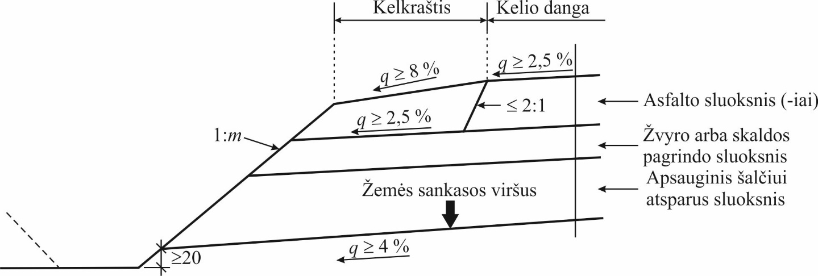
6 pav. Asfalto dangos konstrukcija ant SPS arba ŽPS, kai SPS arba ŽPS pratęstas iki šlaito (matmenys cm)

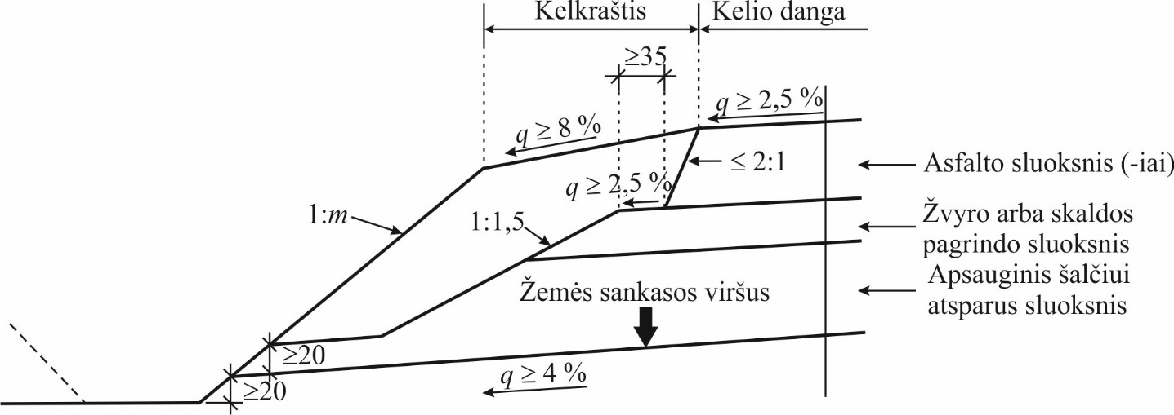
7 pav. Asfalto dangos konstrukcija ant SPS arba ŽPS, kai SPS arba ŽPS ne mažiau kaip 35 cm platesnis (matmenys cm)

ANTRASIS SKIRSNIS
NESURIŠTIEJI MIŠINIAI IR GRUNTAI

103. Kelkraščių apatinės dalies įrengimui naudojamiems nesurištiesiems mišiniams ir gruntams pagal standartą LST 1331 [6.22] taikomi techninių reikalavimų aprašo TRA SBR 19 [6.9] reikalavimai.
104. Kelkraščių viršutinės dalies įrengimui naudojamiems nesurištiesiems mišiniams taikomi techninių reikalavimų aprašo TRA SBR 19 [6.9] reikalavimai.

TREČIASIS SKIRSNIS
ĮRENGIMAS

105. Kelkraščių apatinio ir viršutinio sluoksnio įrengimo darbai atliekami pagal VI skyriaus antrojo skirsnio nurodymus.
106. Kelkraščio apatinis sluoksnis turi būti taip įrengtas ir sutankintas, kad būtų pasiektos kuo vienodesnės kelkraščio viršutinio sluoksnio laikomosios gebos ir sutankinimo savybės.
107. Kelkraščio apatinio ir viršutinio sluoksnio nesurištieji mišiniai ir gruntai turi būti taip iškraunami ir paklojami, kad neišsiskirstytų atskiromis frakcijomis (neįvyktų segregacija). Laikinas nesurištųjų mišinių sandėliavimas darbų zonoje nerekomenduojamas. Kelkraščio viršutinio sluoksnio nesurištasis mišinys turi būti optimalaus drėgnio, parinkto remiantis tinkamumo bandymu, kad mišinį klojant ir tankinant būtų pasiektas reikalaujamas sluoksnio sutankinimo rodiklis DPr.
108. Atsižvelgiant į mažiausią klojamo sluoksnio storį, kuris turi būti ne plonesnis kaip 2,5 × D, ir priklausomai nuo klojimui ir tankinimui naudojamų mechanizmų, kelkraščio apatinio sluoksnio gruntas arba nesurištasis mišinys gali būti klojamas keliais sluoksniais.

KETVIRTASIS SKIRSNIS
REIKALAVIMAI

109. Kelkraščio apatinis ir viršutinis sluoksniai turi būti taip įrengti, kad atitiktų VI skyriaus trečiojo skirsnio reikalavimus.
110. Granuliometrinei sudėčiai ir smulkiųjų dalelių kiekiui taikomi šie reikalavimai:
110.1. įrengto ir sutankinto kelkraščio viršutinio sluoksnio nesurištajam mišiniui galioja taisyklių 4 priede pateiktos granuliometrinės sudėties ribinės vertės;
110.2. smulkiųjų dalelių <0,063 mm kiekis įrengtame kelkraščio viršutiniame sluoksnyje turi būti ne mažesnis kaip 4,0 masės %, tačiau neviršyti 17 masės %.
111. Jeigu įrengto ir sutankinto kelkraščio viršutinio sluoksnio nesurištojo mišinio dalelių, prabyrančių pro sietą, kurio akutės dydis 1,4 D, kiekis nustatytas ≥ 99 masės %, tačiau ≤ 100 masės %, tai nėra laikoma defektu.
112. Trupintųjų ir skaldytųjų dalelių santykinis kiekis įrengtame kelkraščio viršutiniame sluoksnyje turi atitikti techninių reikalavimų aprašo TRA SBR 19 [6.9] ir TRA UŽPILDAI 19 [6.8] reikalavimus.
113. Kelkraščio apatinio ir viršutinio sluoksnio sutankinimo rodiklis DPr turi būti ≥ 100 %.
114. Kelkraščio apatinio ir viršutinio sluoksnio sutankinimo rodiklis DPr gali būti įvertintas netiesiogiai, t. y. pagal deformacijos modulių santykį EV2/EV1, nustatytą pagal standartą LST 1360-5 [6.24] taikant statinio apkrovimo plokšte bandymą arba pagal dinaminį deformacijos modulį Evd, naudojant perskaičiavimą pagal grunto rūšį, nustatytą pagal standartą LST 1331 [6.22]. Esant reikalaujamai sutankinimo rodiklio DPr ≥ 100 % vertei, deformacijos modulių santykio EV2/EV1 vertė turi būti ≤ 2,5.

Sluoksnio profilio padėtis

115. Kelkraščio viršutinio sluoksnio skersinių nuolydžių nuokrypiai nuo projekte (sutartyje) nurodytų skersinių nuolydžių neturi skirtis daugiau kaip ±0,5 % (absoliut.).
116. Iš nesurištojo mišinio įrengto ir sutankinto kelkraščio viršutinio sluoksnio paviršius ties dangos ir kelkraščio briauna turi būti –2,0 cm žemesnis už dangos paviršių, o kelkraščio viršutiniam sluoksniui naudojant skaldažolę arba dirvožemį –3,0 cm žemesnis už dangos paviršių. Leistinasis nuokrypis nuo nurodyto aukščio turi būti ne didesnis kaip ±1,0 cm.

Sluoksnio plotis

117. Įrengto kelkraščio viršutinio sluoksnio plotis neturi nukrypti nuo projekte (sutartyje) nurodyto pločio daugiau kaip −5,0 cm ir +10 cm.

XI SKYRIUS
BANDYMAI

PIRMASIS SKIRSNIS
BENDRIEJI NURODYMAI

118. Bandymai skirstomi į:
– tinkamumo bandymus;
– vidinės kontrolės bandymus;
– kontrolinius bandymus.
119. Bandymai apima:
– ėminio ėmimą;
– ėminio supakavimą išsiuntimui;
– ėminio nugabenimą į bandymų laboratoriją;
– tyrimus, įskaitant bandymų ataskaitą.

ANTRASIS SKIRSNIS
TINKAMUMO BANDYMAI

Bendrosios nuostatos

120. Tinkamumo bandymai ir kokybės kontrolė turi būti vykdomi atsižvelgiant į techninių reikalavimų aprašų TRA UŽPILDAI 19 [6.8] ir TRA SBR 19 [6.9] nuostatas.
121. Tinkamumo bandymus sudaro tokie bandymai, kuriais įrodomas užpildų, nesurištųjų mišinių ir gruntų tinkamumas numatytai naudojimo paskirčiai, atitinkančiai projekto (sutarties) reikalavimus.
122. Rangovas, prieš pradėdamas darbus, turi pats įsitikinti ir užsakovui įrodyti numatytų naudoti užpildų, nesurištųjų mišinių ir gruntų tinkamumą. Užpildų ir nesurištųjų mišinių tinkamumui įrodyti turi būti pateikta eksploatacinių savybių deklaracija ir, jeigu reikia, bandymų protokolai. Gruntų tinkamumui įrodyti turi būti pateikti bandymų protokolai.
123. Keičiantis nesurištųjų mišinių, užpildų ir gruntų rūšims bei savybėms, tinkamumas turi būti įrodomas pakartotinai.
124. Išskirtiniais atvejais gali reikėti atlikti detalesnius tinkamumo bandymus.

Nesurištieji mišiniai

125. Tinkamumo bandymai grindžiami gamintojo įrodymu, kad nesurištieji mišiniai atitinka techninių reikalavimų aprašo TRA SBR 19 [6.9] reikalavimus ir yra tinkami naudoti AŠAS, ŠNS SPS, ŽPS ir DSBR įrengimui pagal šias taisykles.
126. Nesurištojo mišinio tinkamumo bandymų duomenis, įskaitant eksploatacinių savybių deklaraciją, turi sudaryti:
– rūšis ir kilmė (gamybos vieta);
– granuliometrinė sudėtis;
– Proktoro tankis;
– vandens kiekis (WPr);
– pralaidumas vandeniui (tik AŠAS apatinė dalis ir ŠNS);
– trupintųjų ir skaldytųjų dalelių santykinis kiekis (tik SPS, DSBR ir kelkraščio viršutiniam sluoksniui);
– atsparumas trupinimui (tik SPS, ŽPS ir DSBR);
– atsparumas smūgiams (tik SPS ir ŽPS);
– laikomosios gebos Kalifornijos rodiklis (CBR vertė) (tik SPS po betono danga).

Gruntai

127. Gruntams pagal standartą LST 1331 [6.22] turi būti atlikti tinkamumo bandymai, kuriais įrodoma, kad gruntai atitinka techninių reikalavimų aprašo TRA SBR 19 [6.9] reikalavimus ir yra tinkami naudoti AŠAS ir ŠNS įrengimui pagal šias taisykles.
128. Gruntų tinkamumo bandymų duomenis turi sudaryti:
– rūšis ir kilmė (gavybos vieta);
– granuliometrinė sudėtis;
– Proktoro tankis;
– vandens kiekis (WPr);
– pralaidumas vandeniui.

TREČIASIS SKIRSNIS
VIDINĖS KONTROLĖS BANDYMAI

129. Vidinės kontrolės bandymus sudaro tokie bandymai, kuriuos atlieka rangovas arba jo įgaliotinis, kad būtų užtikrinama nesurištųjų mišinių ir gruntų savybių bei atliktų darbų atitiktis projekte (sutartyje) nurodytiems reikalavimams.
130. Rangovas turi atlikti vidinės kontrolės bandymus reikalaujamu tikslumu ir apimtimi. Jeigu nustatomi nuokrypiai nuo projekto (sutarties) reikalavimų, priežastys, lemiančios nuokrypius, turi būti tuoj pat pašalinamos.
131. Užsakovui ar techniniam prižiūrėtojui pareikalavus, būtina pateikti vidinės kontrolės bandymų rezultatus.

Vidinės kontrolės bandymų rūšys ir apimtys

132. Užbaigus įrengti AŠAS, ŠNS, SPS ir ŽPS, turi būti atlikti šie bandymai:
132.1. profilio atitiktis projekte (sutartyje) nurodytam:
– aukščiai tikrinami ne rečiau kaip kas 50 m;
– skersiniai nuolydžiai tikrinami ne rečiau kaip kas 50 m;
132.2. pločiai tikrinami ne rečiau kaip kas 50 m;
132.3. lygumas skersine ir išilgine kryptimis tikrinamas ne rečiau kaip kas 50 m;
132.4. sluoksnio storis tikrinamas ne rečiau kaip kas 50 m;
132.5. granuliometrinė sudėtis ir smulkiųjų dalelių kiekis tikrinamas, bandymams imant ne mažiau kaip vieną ėminį kiekvieniems 2000 m2;
132.6. pralaidumo vandeniui koeficientas k10 (tik AŠAS apatinė dalis ir ŠNS) tikrinamas, bandymams imant ne mažiau kaip vieną ėminį kiekvieniems 2000 m2;
132.7. sutankinimo rodiklis DPr (arba deformacijos modulių santykis EV2/EV1) tikrinamas, bandymams imant ne mažiau kaip vieną ėminį arba atliekant ne mažiau kaip vieną matavimą kiekvieniems 1500 m2;
132.8. deformacijos modulis EV2 (išskyrus ŠNS) tikrinamas, atliekant ne mažiau kaip vieną matavimą kiekvieniems 1500 m2;
133. Galimas alternatyvaus metodo taikymas sutankinimo rodiklio DPr ir deformacijos modulio EV2 pasiekimo įrodymui – atliekant matavimus lengvo krentančio svorio deflektometru (angl., Light Falling Weight Deflectometer (LFWD)) arba krentančio svorio deflektometru (angl., Falling Weight Deflectometer (FWD)). Šiuo atveju taikomas M2 (greitųjų matavimų) metodas pagal įrengimo taisykles ĮT ŽS 17 [6.6]. Vidinei kontrolei atliekant matavimus LFWD ir (arba) FWD visi matavimų duomenys turi būti konvertuoti į deformacijos modulį EV2, arba sutankinimo laipsnį, išreikštą procentais (%).
134. Užbaigus įrengti DSBR, turi būti atlikti šie bandymai:
134.1. profilio atitiktis projekte (sutartyje) nurodytam:
– aukščiai tikrinami ne rečiau kaip kas 50 m;
– skersiniai nuolydžiai tikrinami ne rečiau kaip kas 50 m;
134.2. pločiai tikrinami ne rečiau kaip kas 50 m;
134.3. lygumas skersine ir išilgine kryptimis tikrinamas ne rečiau kaip kas 50 m;
134.4. sluoksnio storis tikrinamas ne rečiau kaip kas 50 m;
134.5. granuliometrinė sudėtis ir smulkiųjų dalelių kiekis tikrinamas, bandymams imant ne mažiau kaip vieną ėminį kiekvieniems 2000 m2.
135. Užbaigus rengti kelkraščio apatinį sluoksnį, turi būti atlikti šie bandymai:
135.1. sutankinimo rodiklis DPr tikrinamas bandymams imant ne mažiau kaip vieną ėminį arba atliekant ne mažiau kaip vieną matavimą ne rečiau kaip kas 200 m.
136. Užbaigus rengti kelkraščio viršutinį sluoksnį, turi būti atlikti šie bandymai:
136.1. profilio atitiktis projekte (sutartyje) nurodytam:
– aukščiai tikrinami ne rečiau kaip kas 50 m;
– skersiniai nuolydžiai tikrinami ne rečiau kaip kas 50 m;
136.2. pločiai tikrinami ne rečiau kaip kas 50 m;
136.3. sluoksnio storis tikrinamas ne rečiau kaip kas 50 m;
136.4. granuliometrinė sudėtis ir smulkiųjų dalelių kiekis tikrinamas, bandymams imant ne mažiau kaip vieną ėminį kiekvieniems 1000 m2;
136.5. sutankinimo rodiklis DPr tikrinamas, bandymams imant ne mažiau kaip vieną ėminį arba atliekant ne mažiau kaip vieną matavimą ne rečiau kaip kas 200 m.
137. Vidinės kontrolės bandymų rūšys ir apimtys nurodytos 2 lentelėje.

2 lentelė. Įrengtų pagrindo sluoksnių be rišiklių vidinės kontrolės bandymų rūšys ir apimtys
Pagrindo sluoksnis be rišiklių  Bandymų rūšys | Bandymų ir matavimų kiekis 1) 2) | AŠAS | ŠNS | ŽPS | SPS | DSBR | Kelkraščio apatinis sluoksnis | Kelkraščio viršutinis sluoksnis
1. Įrengtas sluoksnis
1.1. Aukštis | ne rečiau kaip kas 50 m | × | × | × | × | × |  | ×
1.2. Skersinis nuolydis | ne rečiau kaip kas 50 m | × | × | × | × | × |  | ×
1.3. Plotis | ne rečiau kaip kas 50 m | × | × | × | × | × |  | ×
1.4. Lygumas skersine ir išilgine kryptimis | ne rečiau kaip kas 50 m | × | × | × | × | ×
1.5. Storis | ne rečiau kaip kas 50 m | × | × | × | × | × |  | ×
1.6. Granuliometrinė sudėtis ir smulkiųjų dalelių kiekis | 1 ėminys kiekvieniems 2000 m2 | × | × | × | × | ×
1.6. Granuliometrinė sudėtis ir smulkiųjų dalelių kiekis | 1 ėminys kiekvieniems 1000 m2 |  |  |  |  |  |  | ×
1.7. Pralaidumas vandeniui | 1 ėminys kiekvieniems 2000 m2 | × | ×
1.8. Sutankinimo rodiklis | 1 ėminys arba 1 matavimas kiekvieniems 1500 m2 | × | × | × | ×
1.8. Sutankinimo rodiklis | 1 ėminys arba 1 matavimas ne rečiau kaip kas 200 m |  |  |  |  |  | × | ×
1.9. Deformacijos modulis | 1 matavimas kiekvieniems 1500 m2 | × |  | × | ×
1) Kai kelio ruožo, kuriame vykdomi darbai, ilgis arba plotas yra mažesnis kaip nurodytas mažiausias kontrolinis plotas ėminiui paimti ar matavimui atlikti, tai matavimai atliekami ir ėminiai imami nurodyta mažiausia apimtimi.
Pavyzdys Nr.1: kelio ruožo ilgis − 200 m, SPS plotis − 4 m, plotas − 800m2. Reikalavimas granuliometrinės sudėties ir smulkiųjų dalelių kiekio tyrimui − ne mažiau kaip vienas ėminys kiekvieniems 2000 m2. Vadinasi turi būti paimtas bent vienas ėminys. Pavyzdys. Nr.2: kelio ruožo ilgis − 450 m, SPS plotis − 8 m, plotas − 3600m2. Reikalavimas granuliometrinės sudėties ir smulkiųjų dalelių kiekio tyrimui - ne mažiau kaip vienas ėminys kiekvieniems 2000 m2. Vadinasi turi būti paimti bent du ėminiai.
Visais atvejais negali būti priduodamas nei vienas nepatikrintas plotas, t. y. priduodant mažais plotais, jie visais atvejais turi būti patikrinti vidinės kontrolės ir kontroliniais bandymais.
2) Platinant kelio pagrindo sluoksnius be rišiklių, nurodytas plotas, kuriam taikomas mažiausias ėminių ar matavimų skaičius, dalinamas iš dviejų. Tokiu atveju nurodyti ėminių ar matavimų kiekiai taikomi dvigubai mažesniam plotui.
Pavyzdys: reikalavimas SPS granuliometrinės sudėties ir smulkiųjų dalelių kiekio tyrimui yra ne mažiau kaip vienas ėminys kiekvieniems 2000 m2. Pagrindo sluoksnių be rišiklių platinimo atveju, šis reikalavimas bus taikomas dvigubai mažesniam plotui, t. y. ne mažiau kaip vienas ėminys kiekvieniems 1000 m2.

KETVIRTASIS SKIRSNIS
KONTROLINIAI BANDYMAI

138. Šiame skirsnyje nurodytą bandymų skaičių galima didinti, atliekant bandymus ar matavimus būdingose vietose, kur techniniam prižiūrėtojui kyla įtarimų dėl sluoksnių be rišiklių įrengimo reikalavimų neįvykdymo.

Kontroliniai bandymai

139. Kontroliniai bandymai yra užsakovo bandymai, kuriais nustatoma, ar užpildų, nesurištųjų mišinių ir gruntų savybės ir užbaigti darbai atitinka projekto (sutarties) reikalavimus. Šių bandymų rezultatai yra darbų priėmimo pagrindas.
140. Ėminių ėmimą ir bandymus, kuriuos galima atlikti sluoksnio įrengimo ruože, atlieka užsakovas, techninis prižiūrėtojas arba užsakovo paskirta nepriklausoma akredituota bandymų laboratorija. Rangovas privalo sudaryti sąlygas ėminių paėmimui ir bandymų atlikimui.
141. Kontrolinius bandymus atlieka užsakovo paskirta nepriklausoma akredituota bandymų laboratorija.
142. Užbaigus įrengti AŠAS, ŠNS, SPS ir ŽPS, turi būti atlikti šios rūšies ir apimties kontroliniai bandymai:
142.1. profilio atitiktis projekte (sutartyje) nurodytam:
– aukščiai tikrinami ne rečiau kaip kas 100 m;
– skersiniai nuolydžiai tikrinami ne rečiau kaip kas 100 m;
142.2. pločiai tikrinami ne rečiau kaip kas 100 m;
142.3. lygumas skersine ir išilgine kryptimis tikrinamas ne rečiau kaip kas 100 m;
142.4. sluoksnio storis tikrinamas ne rečiau kaip kas 100 m;
142.5. granuliometrinė sudėtis ir smulkiųjų dalelių kiekis tikrinamas, bandymams imant ne mažiau kaip vieną ėminį kiekvieniems 6000 m2;
142.6. pralaidumo vandeniui koeficientas k10 (tik AŠAS apatinė dalis ir ŠNS) tikrinamas, bandymams imant ne mažiau kaip vieną ėminį kiekvieniems 6000 m2;
142.7. trupintųjų ir skaldytųjų dalelių santykinis kiekis (tik SPS) tikrinamas bandymams imant ne mažiau kaip vieną ėminį kiekvieniems 6000 m2;
142.8. atsparumas trupinimui (tik SPS ir ŽPS) tikrinamas bandymams imant ne mažiau kaip vieną ėminį kiekvieniems 6000 m2;
142.9. atsparumas smūgiams (tik SPS ir ŽPS) tikrinamas bandymams imant ne mažiau kaip vieną ėminį kiekvieniems 6000 m2;
142.10. laikomosios gebos Kalifornijos rodiklis (CBR vertė) (tik AŠAS, ŠNS ir SPS po betono danga) tikrinamas, bandymams imant ne mažiau kaip vieną ėminį kiekvieniems 12000 m2;
142.11. sutankinimo rodiklis DPr (arba deformacijos modulių santykis EV2/EV1) tikrinamas, bandymams imant ne mažiau kaip vieną ėminį arba atliekant ne mažiau kaip vieną matavimą kiekvieniems 4500 m2;
142.12. deformacijos modulis EV2 (išskyrus ŠNS) tikrinamas, atliekant ne mažiau kaip vieną matavimą kiekvieniems 4500 m2.
143. Užbaigus įrengti DSBR, turi būti atlikti šios rūšies ir apimties kontroliniai bandymai:
143.1. profilio atitiktis projekte (sutartyje) nurodytam:
– aukščiai tikrinami ne rečiau kaip kas 100 m;
– skersiniai nuolydžiai tikrinami ne rečiau kaip kas 100 m;
143.2. pločiai tikrinami ne rečiau kaip kas 100 m;
143.3. lygumas skersine ir išilgine kryptimis tikrinamas ne rečiau kaip kas 100 m;
143.4. sluoksnio storis tikrinamas ne rečiau kaip kas 100 m,
143.5. granuliometrinė sudėtis ir smulkiųjų dalelių kiekis tikrinamas, bandymams imant ne mažiau kaip vieną ėminį kiekvieniems 6000 m2;
143.6. trupintųjų ir skaldytųjų dalelių santykinis kiekis tikrinamas bandymams imant ne mažiau kaip vieną ėminį kiekvieniems 6000 m2;
143.7. atsparumas trupinimui tikrinamas bandymams imant ne mažiau kaip vieną ėminį kiekvieniems 6000 m2.
144. Užbaigus įrengti kelkraščio viršutinį sluoksnį, turi būti atlikti šie bandymai:
144.1. profilio atitiktis projekte (sutartyje) nurodytam:
– aukščiai tikrinami ne rečiau kaip kas 100 m;
– skersiniai nuolydžiai tikrinami ne rečiau kaip kas 100 m;
144.2. pločiai tikrinami ne rečiau kaip kas 100 m;
144.3. sluoksnio storis tikrinamas ne rečiau kaip kas 100 m,
144.4. granuliometrinė sudėtis ir smulkiųjų dalelių kiekis tikrinamas bandymams imant ne mažiau kaip vieną ėminį kiekvieniems 3000 m2;
144.5. trupintųjų ir skaldytųjų dalelių santykinis kiekis tikrinamas bandymams imant ne mažiau kaip vieną ėminį kiekvieniems 3000 m2;
145. Kontrolinių bandymų rūšys ir apimtys nurodytos 3 lentelėje.

3 lentelė. Įrengtų pagrindo sluoksnių be rišiklių kontrolinių bandymų rūšys ir apimtys
Pagrindo sluoksnis be rišiklių  Bandymų rūšys | Bandymų ir matavimų kiekis 1) 2) | AŠAS | ŠNS | ŽPS | SPS | DSBR | Kelkraščio apatinis sluoksnis | Kelkraščio viršutinis sluoksnis
1. Įrengtas sluoksnis
1.1. Aukštis | ne rečiau kaip kas 100 m | × | × | × | × | × |  | ×
1.2. Skersinis nuolydis | ne rečiau kaip kas 100 m | × | × | × | × | × |  | ×
1.3. Plotis | ne rečiau kaip kas 100 m | × | × | × | × | × |  | ×
1.4. Lygumas skersine ir išilgine kryptimis | ne rečiau kaip kas 100 m | × | × | × | × | ×
1.5. Storis | ne rečiau kaip kas 100 m | × | × | × | × | × |  | ×
1.6. Granuliometrinė sudėtis ir smulkiųjų dalelių kiekis | 1 ėminys kiekvieniems 6000 m2 | × | × | × | × | ×
1.6. Granuliometrinė sudėtis ir smulkiųjų dalelių kiekis | 1 ėminys kiekvieniems 3000 m2 |  |  |  |  |  |  | ×
1.7. Pralaidumas vandeniui | 1 ėminys kiekvieniems 6000 m2 | × | ×
1.8. Trupintųjų ir skaldytųjų dalelių santykinis kiekis | 1 ėminys kiekvieniems 6000 m2 |  |  |  | × | ×
1.8. Trupintųjų ir skaldytųjų dalelių santykinis kiekis | 1 ėminys kiekvieniems 3000 m2 |  |  |  |  |  |  | ×
1.9. Atsparumas trupinimui | 1 ėminys kiekvieniems 6000 m2 |  |  | × | × | ×
1.10. Atsparumas smūgiams | 1 ėminys kiekvieniems 6000 m2 |  |  | × | ×
1.11. Laikomosios gebos Kalifornijos rodiklis (CBR vertė) | 1 ėminys kiekvieniems 12000 m2 | × | × |  | ×3)
1.12. Sutankinimo rodiklis | 1 ėminys arba 1 matavimas kiekvieniems 4500 m2 | × | × | × | ×
1.13. Deformacijos modulis | 1 matavimas kiekvieniems 4500 m2 | × |  | × | ×
1) Kai kelio ruožo, kuriame vykdomi darbai, ilgis arba plotas yra mažesnis kaip nurodytas mažiausias kontrolinis plotas ėminiui paimti ar matavimui atlikti, tai matavimai atliekami ir ėminiai imami nurodyta mažiausia apimtimi.
Pavyzdys Nr.1: kelio ruožo ilgis − 200 m, SPS plotis − 4 m, plotas − 800m2. Reikalavimas granuliometrinės sudėties ir smulkiųjų dalelių kiekio tyrimui − ne mažiau kaip vienas ėminys kiekvieniems 6000 m2. Vadinasi turi būti paimtas bent vienas ėminys. Pavyzdys. Nr.2: kelio ruožo ilgis − 1200 m, SPS plotis − 8 m, plotas − 9600m2. Reikalavimas granuliometrinės sudėties ir smulkiųjų dalelių kiekio tyrimui - ne mažiau kaip vienas ėminys kiekvieniems 6000 m2. Vadinasi turi būti paimti bent du ėminiai.
Visais atvejais negali būti priduodamas nei vienas nepatikrintas plotas, t. y. priduodant mažais plotais, jie visais atvejais turi būti patikrinti vidinės kontrolės ir kontroliniais bandymais.
2) Platinant kelio pagrindo sluoksnius be rišiklių, nurodytas plotas, kuriam taikomas mažiausias ėminių ar matavimų skaičius, dalinamas iš dviejų. Tokiu atveju nurodyti ėminių ar matavimų kiekiai taikomi dvigubai mažesniam plotui.
Pavyzdys: reikalavimas SPS granuliometrinės sudėties ir smulkiųjų dalelių kiekio tyrimui yra ne mažiau kaip vienas ėminys kiekvieniems 6000 m2. Pagrindo sluoksnių be rišiklių platinimo atveju, šis reikalavimas bus taikomas dvigubai mažesniam plotui, t. y. ne mažiau kaip vienas ėminys kiekvieniems 3000 m2.
3) Taikoma SPS po betono danga atveju.

Papildomi kontroliniai bandymai

146. Jeigu manoma, kad kontrolinių bandymų rezultatai nebūdingi visam bandymams priskirtam plotui, rangovas turi teisę prašyti atlikti papildomus kontrolinius bandymus. Tokiu atveju rangovas pateikia papildomų kontrolinių bandymų atlikimo vietų schemą bei bandymo metodų sąrašą. Užsakovui sutikus dėl papildomų kontrolinių bandymų atlikimo, ėminių ėmimo (bandymų) vietą ir priskiriamą ploto dalį nustato užsakovas.
147. Užsakovas turi teisę savo nuožiūra atlikti papildomus kontrolinius bandymus.
148. Papildomų kontrolinių bandymų rezultatai nepakeičia jau atliktų kontrolinių bandymų rezultatų, tačiau juos papildo. Darbų priėmimą lemia pradinių ir papildomų kontrolinių bandymų nuo šiol jiems priskirtose plotų dalyse rezultatai.
149. Jeigu papildomų kontrolinių bandymų reikalauja rangovas, tai šių bandymų išlaidas apmoka jis pats.

Arbitražiniai tyrimai

150. Arbitražiniai (ginčo sprendimo tarp sutarties šalių) tyrimai – tai tam tikrų kontrolinių bandymų, kurių atlikimo kokybe (pavyzdžiui, remiantis savikontrolės tyrimais) abejoja užsakovas arba rangovas, pakartojimas.
151. Vieno iš sutarties partnerių pasiūlymu kontrolinius bandymus pakartoti pavedama nepriklausomai akredituotai bandymų laboratorijai, kuri neatliko vidinės kontrolės ir (arba) kontrolinių bandymų. Arbitražinių tyrimų rezultatai pakeičia kontrolinių bandymų rezultatus.
152. Arbitražinių tyrimų išlaidas, įskaitant visas papildomas išlaidas, apmoka ta šalis, kuriai tenka nepalankus sprendimas.

PENKTASIS SKIRSNIS
BANDYMŲ METODAI

153. Užpildų, gruntų ir nesurištųjų mišinių savybėms įrodyti galioja bandymų metodai, nurodyti techninių reikalavimų aprašuose TRA UŽPILDAI 19 [6.8] ir TRA SBR 19 [6.9].
154. Jeigu taikomi taisyklėse nenurodyti bandymų metodai, tai jie turi būti nurodyti techninėse specifikacijose.

Ėminių ėmimas

155. Ėminių ėmimas ir dalijimas turi būti atliekamas atitinkamai pagal standartus LST EN 932-1 [6.10], LST EN 932-2 [6.11] ir LST EN 13286-1 [6.18].

Granuliometrinė sudėtis

156. Granuliometrinė sudėtis turi būti nustatoma plaunant ir sijojant pagal standartą LST EN 933-1 [6.12].

Proktoro tankis

157. Užpildams ir nesurištiesiems mišiniams Proktoro bandymas turi būti atliekamas pagal standartą LST EN 13286-2 [6.19].
158. Gruntams Proktoro bandymas turi būti atliekamas pagal standartą LST 1360-2 [6.23].

Sausasis tankis

159. Įrengto ir sutankinto sluoksnio sausasis tankis ρd turi būti nustatomas pagal standarto LST 1360.6 [6.25] 10.2 punktą „Žiedo metodas“, 10.3 punktą „Pakeitimo smėliu metodas“ arba 10.4 punktą „Baliono metodas“.
160. Įrengto ir sutankinto sluoksnio sausasis tankis ρd turi būti nustatytas taip, kad reprezentuotų visą sluoksnio storį.

Laikomosios gebos Kalifornijos rodiklis (CBR vertė)

161. Laikomosios gebos Kalifornijos rodiklis (CBR vertė) turi būti nustatytas pagal standartą LST EN 13286-47 [6.20] prie reikalaujamo mažiausio sutankinimo rodiklio DPr ir po visiško įmirkymo.

Pralaidumas vandeniui

162. Pralaidumo vandeniui koeficientas k10 turi būti nustatomas pagal standartą LST EN ISO 17892-11 [6.21] prie reikalaujamo mažiausio sutankinimo rodiklio DPr. Pralaidumo vandeniui koeficientas k, nustatytas bandymo atlikimo metu leidžiant T temperatūros vandenį, turi būti perskaičiuotas 10 °C temperatūrai naudojant koregavimo koeficientą pagal standarte LST EN ISO 17892-11 [6.21] pateiktas formules.

Trupintųjų ir skaldytųjų dalelių santykinis kiekis

163. Trupintųjų ir skaldytųjų dalelių, įskaitant visiškai ir iš dalies trupintąsias ar skaldytąsias daleles bei visiškai apvaliąsias daleles, santykinis kiekis nesurištajame mišinyje turi būti nustatytas pagal standartą LST EN 933-5 [6.13].

Atsparumas trupinimui

164. Nesurištojo mišinio atsparumas trupinimui turi būti nustatytas pagal standartą LST EN 1097-2 [6.14]. Los Andželo koeficientas turi būti nustatytas tik iš nesurištojo mišinio atskirtoms 4/8 ir 11/16 dalelių dydžio frakcijoms.

Atsparumas smūgiams

165. Nesurištojo mišinio trupintųjų ir skaldytųjų užpildo dalelių didesnių nei 32 mm atsparumas smūgiams turi būti nustatytas pagal standartą LST 1361.10 [6.26] tik tada, kai vertinant nesurištojo mišinio atsparumą trupinimui nustatomas Los Andželo koeficientas.

Sutankinimo rodiklis

166. Sutankinimo rodiklis DPr yra santykis įrengto ir sutankinto sluoksnio sausojo tankio ρd su Proktoro tankiu, išreikštas procentais.
167. Pagrindo sluoksnių be rišiklių sutankinimo rodiklis DPr gali būti įvertintas netiesiogiai, t. y. pagal deformacijos modulių santykį EV2/EV1, nustatytų pagal standartą LST 1360-5 [6.24].

Deformacijos modulis

168. Deformacijos modulis EV2 turi būti nustatomas veikiant 300 mm skersmens apkrovimo plokštę statine apkrova pagal standartą LST 1360-5 [6.24].

Sluoksnio profilio padėtis

169. Sluoksnio profilio padėties atitiktis projektinei padėčiai tikrinama niveliuojant arba matuojant nuo valo nustatytais intervalais (atstumais).
170. Skersinį nuolydį galima tikrinti, naudojant skaitmeninį gulsčiuką.

Lygumas

171. Sluoksnio nelygumai skersine ir išilgine kryptimis turi būti tikrinamas 3 m ilgio liniuote pagal standartą LST EN 13036-7 [6.15].
172. Sluoksnio nelygumai išilgine kryptimi turi būti matuojamas kiekvienos eismo juostos viduryje.

Įrengto sluoksnio storis

173. Įrengto ir sutankinto sluoksnio storis turi būti nustatomas pagal metodinių nurodymų MN SSN 15 nuostatas [6.4].

XII SKYRIUS
DARBŲ PRIĖMIMAS

PIRMASIS SKIRSNIS
DARBŲ PRIĖMIMO TERMINAI

174. Užbaigtus darbus užsakovas arba techninis prižiūrėtojas turi priimti ne vėliau kaip per 15 darbo dienų po raštiško pranešimo apie juos.
175. Darbų priėmimo terminas pratęsiamas, jeigu iš savo pusės rangovas dar nepateikė darbams įvertinti reikalingų rezultatų pagal sutartyje numatytus užpildų, nesurištųjų mišinių, gruntų bandymus arba paslėptų darbų aktų.
176. Jeigu iš savo pusės užsakovas galutiniam užbaigtų darbų įvertinimui nustatytu laiku dar nepateikė reikalingų bandymų rezultatų, tai jis naudojasi sutarties sąlygomis.
177. Tokia pati tvarka galioja priimant užbaigtas darbų dalis.

ANTRASIS SKIRSNIS
PRIEŠLAIKINIS NAUDOJIMAS

178. Užsakovas turi teisę darbą, darbo dalį priimti naudoti anksčiau sutartyje numatyto termino, tačiau užsakovas apie tokį savo sprendimą turi pranešti rangovui. Reikalingos priemonės turi būti suderinamos raštu.
179. Jeigu rangovas prašo priimti darbus anksčiau sutartyje numatyto termino, užsakovui dėl darbų priėmimo galioja šio skyriaus pirmajame skirsnyje nurodytas terminas.
180. Jeigu tam tikros darbų dalys naudojamos tolesniems sluoksnių įrengimo darbams, tai jų priimti kaip užbaigtų darbų negalima.

TREČIASIS SKIRSNIS
RIBINIŲ VERČIŲ IR LEISTINŲJŲ NUOKRYPIŲ VIRŠIJIMAS (NEPASIEKIMAS)

181. Jeigu priimant darbus nustatomi VII–X skyriuose ir 2–4 prieduose nurodytų ribinių verčių ar leistinųjų nuokrypių viršijimai (nepasiekimai), tai laikoma defektu, kurį rangovas turi pašalinti, arba gali būti taikomos išskaitos.
182. Nustačius kitus šiose taisyklėse neaprašytus defektus, jie turi būti pašalinti.

KETVIRTASIS SKIRSNIS
DEFEKTŲ VALDYMAS IR IŠSKAITOS

183. Užsakovas turi teisę, remdamasis šių taisyklių 1 priedu ir rangovui sutikus, padaryti išskaitas, kai nesilaikoma AŠAS viršutinės 20 cm storio dalies, AŠAS apatinės dalies, ŠNS, SPS, ŽPS ir DSBR granuliometrinės sudėties ribinių verčių.
Jeigu rangovas nepateikia sutikimo, jis turi pašalinti defektus.
Išskaitas galima taikyti tik neviršijant tų verčių, kurios pateiktos šių taisyklių 1 priedo metodikoje.
184. Jei nuokrypiai yra didesni už nuokrypius, pagal kuriuos remiantis šių taisyklių 1 priedu, galima skaičiuoti išskaitas, tai darbai ar jų dalis nepriimami tol, kol defektai nebus pašalinti. Defektai turi būti šalinami rangovo lėšomis, iš naujo įrengiant sluoksnius arba atliekant kitus užsakovo nurodytus darbus.
185. Jeigu dėl aukščiau paminėtų ribinių verčių ar leistinųjų nuokrypių nesilaikymo defektai atsiranda garantinio termino metu, tai užsakovas turi teisę reikalauti pašalinti šiuos defektus. Tačiau rangovas gali reikalauti grąžinti dėl defektų padarytas išskaitas, jeigu jie rangovo lėšomis yra pašalinti. Tas pats taikoma ir priverstinių (teisminių) sankcijų atveju.
186. Išskaitos dėl kito pobūdžio defektų šiose taisyklėse neaptariamos.

XIII SKYRIUS
DEFEKTŲ PAŠALINIMAS

PIRMASIS SKIRSNIS
BENDROSIOS NUOSTATOS

187. Rangovas turi garantuoti, kad jo atlikti darbai yra kokybiški ir atitinka projekto (sutarties) reikalavimus. Jis privalo visus per garantinį terminą atsiradusius defektus pašalinti savo lėšomis.

ANTRASIS SKIRSNIS
DARBŲ ĮVERTINIMAS

188. Vertinant darbus garantinio termino metu, atsižvelgiama į konstrukciją ir apkrovas atitinkantį nusidėvėjimą.

TREČIASIS SKIRSNIS
GARANTINIS TERMINAS

189. AŠAS, ŠNS, SPS, ŽPS ir kelkraščio apatinio sluoksnio įrengimas yra laikomas paslėptais statybos darbais, kuriems pagal Lietuvos Respublikos civilinio kodekso 6.698 straipsnį galioja 10 metų garantinis terminas arba 20 metų garantinis terminas, jeigu yra tyčia paslėptų defektų.

XIV SKYRIUS
ATSISKAITYMAS UŽ ATLIKTUS DARBUS

PIRMASIS SKIRSNIS
BENDROSIOS NUOSTATOS

190. Techninėse specifikacijose reikia nurodyti atsiskaitymo už atliktus darbus būdą, t. y. nurodyti, kad bus matuojamas sluoksnio storis. Darbų kiekių apskaičiavimui pagal įrengto sluoksnio storį reikia pateikti matavimo metodą.
191. Sluoksniai matuojami pagal statybos sutarties sąlygas. Kai statybos sutarties sąlygose nenurodyta sluoksnių matavimo tvarka, turi būti vadovaujamasi šio skyriaus antrojo skirsnio nuostatomis.
192. Už didesnį įrengto sluoksnio plotį, ilgį, storį, nei nurodyta sutartyje, atlyginama, jei dėl jų buvo raštiškas užsakovo nurodymas. Rangovas turi laiku pareikalauti tokio nurodymo, jeigu didesnių matmenų sluoksnį reikia rengti dėl priežasčių, nesusijusių su rangovo atliekamais darbais.
193. Užsakovo pareikalavimu atsiskaitymui kartu paimtus ėminius rangovas privalo perduoti užsakovui.

ANTRASIS SKIRSNIS
MATAVIMAI

Sluoksnio plotis

194. Kai įrengto sluoksnio šonai yra su nuolydžiu, sluoksnio plotis matuojamas nuo vieno šono iki kito šono šlaitelio su nuolydžiu 1:1,5 vidurio.

Sluoksnio storis

195. Įrengto ir sutankinto sluoksnio storio atskirosios matavimo vertės nustatomos, taisyklingai paskirstant matavimo vietas.
196. Įrengto ir sutankinto sluoksnio storio matavimai atliekami pagal metodinių nurodymų MN SSN 15 VI, VII, IX, X arba XI skyrių.
197. Atstumą tarp matavimo skersinių profilių reikia numatyti vienodais intervalais kas 100 m.
198. Kai įrengto sluoksnio storis matuojamas nuo valo arba niveliuojant, kiekviename matavimo skersiniame profilyje matuojama trijose vietose: važiuojamosios dalies viduryje ir 1/3 važiuojamosios dalies pločio į abi puses nuo ašies (pavyzdžiui, kai važiuojamosios dalies plotis yra 7,5 m, matuojama 2,5 m atstumu tiek į kairę, tiek į dešinę nuo ašies).
199. Matuojant storį gylmačiu arba elektromagnetiniu metodu, kiekviename matavimo skersiniame profilyje reikia parinkti tik po vieną matavimo vietą pakaitomis: dešinėje, ašyje ir kairėje.
200. Sluoksnio storio matavimo vietos matuojant gylmačiu arba elektromagnetiniu metodu nustatomos naudojant atsitiktinius skaičius pagal metodinių nurodymų MN SSN 15 [6.4] 2 priede nurodytą metodiką.

Deformacijos modulis

201. Sluoksnio deformacijos modulio Ev2 matavimo vietos nustatomos naudojant atsitiktinius skaičius pagal metodinių nurodymų MN SSN 15 [6.4] 2 priede nurodytą metodiką.
202. Nustačius mažesnį nei reikalaujama deformacijos modulį Ev2 ir rangovui ištaisius defektus, matavimai nustatytame plote turi būti atliekami pakartotinai. Plotas, kuriame turi būti atliekami pakartotiniai deformacijos modulio Ev2 matavimai, nustatomas imant atstumą tarp dviejų matavimo vietų taškų, kuriuose nustatytas deformacijos modulis Ev2 tenkina keliamus reikalavimus.
203. Atliekant pakartotinius deformacijos modulio EV2 matavimus, taikomas didesnis matavimų dažnis. Deformacijos modulis EV2 tikrinamas, matuojant nustatytame plote vidinės kontrolės dažnumu kaip nurodyta XI skyriaus trečiajame skirsnyje.
204. Pakartotinių kontrolinių bandymų išlaidos tenka rangovui. Pakartotinius kontrolinius bandymus atlieka nepriklausoma akredituota laboratorija.

TREČIASIS SKIRSNIS
ATSISKAITYMAS PAGAL ĮRENGTO SLUOKSNIO STORĮ

Sluoksnio storio patvirtinimas

205. Faktinį sluoksnio storį (cm) reikia nustatyti kiekvieno įrengto sluoksnio atskirai ir įrodyti, kiek jis atitinka projekte (sutartyje) nurodytą sluoksnio storį.
Faktinis sluoksnio storis yra sluoksnio per visą kelio ruožą storio atskirųjų verčių aritmetinis vidurkis, kuris naudojamas sutartyje nurodytos atsiskaitymo vienetinės kainos arba atsiskaitymo kainos perskaičiavimui. Skaičiuojant įrengto sluoksnio storio vidurkio vertes, nepriimamos tokios įrengto sluoksnio storio atskirosios vertės, kurios viršija projekte (sutartyje) nurodytas sluoksnio storio vertes daugiau, nei nurodyta 55.1, 76.1 ir 98.1 papunktyje. Tokiu atveju skaičiavimui naudojama sluoksnio storio atskiroji vertė, kurią sudaro projekte (sutartyje) nurodyto sluoksnio storio ir 55.1, 76.1 ir 98.1 papunktyje nurodyto storio suma.

Didesnis arba mažesnis pakloto sluoksnio storis

206. Didesnis įrengiamų atskirų sluoksnių storis naudojamas po jais esančių įrengtų sluoksnių mažesniam storiui išlyginti (kompensuoti). Mažesniam sluoksnio storiui išlyginti (kompensuoti) panaudotas virš jų esančių sluoksnių storis neįskaitomas į aukščiau esančių sluoksnių storį.
207. Esant mažesniam, nei numatyta projekte (sutartyje), įrengtų sluoksnių storiui ir jeigu jie nebuvo išlyginti (kompensuoti) virš jų įrengtų sluoksnių didesniu storiu, atsiskaitant už atliktus darbus taikoma perskaičiuota sluoksnio įrengimo vienetinė kaina arba pritaikomas apskaičiuotas storio koeficientas, kurie nustatomi pagal 208 punktą.

Storio koeficiento arba vienetinės kainos pritaikymas

208. Atsiskaitant už atliktus darbus pagal nustatytą mažesnį už nurodytą projekte (sutartyje) sluoksnio storį, sluoksnio įrengimo vienetinė kaina perskaičiuojama faktinio pakloto ir projekte (sutartyje) nurodyto storio santykį padauginus iš sutartyje nurodytos atsiskaitymo vienetinės kainos arba atsiskaitant pritaikomas storio koeficientas, apskaičiuojamas iš faktinio pakloto ir projekte (sutartyje) nurodyto storio santykio. Apskaičiuotas storio koeficientas naudojamas dauginant iš atsiskaitymo kainos.

KETVIRTASIS SKIRSNIS
ATSISKAITYMAS PAGAL PERDUOTAS MEDŽIAGAS

209. Jeigu medžiagas pristato užsakovas, tai atsiskaitant už didesnius arba mažesnius kiekius taikomi šio skyriaus trečiojo skirsnio nurodymai.
Perskaičiuojant kainą, pagrindu imama rangovo pasiūlyta atsiskaitymo vienetinė kaina.
_________________________
kelių dangos konstrukcijos sluoksnių be rišiklių įrengimo taisyklių ĮT SBR 19
1 priedas

PINIGINĖS IŠSKAITOS UŽ RIBINIŲ VERČIŲ IR LEISTINŲJŲ NUOKRYPIŲ NESILAIKYMĄ

Bendrosios nuostatos

1. Jeigu užsakovas pagal šių taisyklių XII skyriaus ketvirtąjį skirsnį už jame nurodytus granuliometrinės sudėties ribinių verčių viršijimus taiko pinigines išskaitas, tuomet jų dydis apskaičiuojamas pagal šiame priede pateiktas formules.
2. Jeigu nustatoma, kad didesnis arba mažesnis nesurištojo mišinio, grunto arba užpildo dalelių kiekis prabyra per daugiau nei vieną atitinkamo akučių dydžio sietą, tai piniginės išskaitos skaičiuojamos atskirai kiekvienam atitinkamo akučių dydžio sietui ir jos yra sumuojamos. Atitinkamo defektų ploto visų piniginių išskaitų suma neturi viršyti 75 % to ploto atitinkamos pozicijos bendros kainos. Taip pat, šiuo atveju rekomenduojama atsižvelgti į tai, kad išskaitų dydis atitiktų nuostolius dėl sumažėjusio naudojimo laikotarpio.
3. Piniginės išskaitos gali būti taikomos už viso priimamo ruožo arba už jo dalių defektus.

Piniginės išskaitos

Didesnis arba mažesnis nesurištojo mišinio, grunto arba užpildo dalelių kiekis
4. Jeigu nesurištojo mišinio, grunto arba užpildo dalelių, prabyrančių pro atitinkamo akučių dydžio sietus, kiekis yra didesnis arba mažesnis už 48.1–48.3, 67.1, 91.1 ir 110.1 papunkčiuose bei 2–4 prieduose nurodytas ribines vertes, tai piniginės išskaitos apskaičiuojamos pagal formulę:
, (2)
čia:
Agr – piniginės išskaitos (EUR);
P – pagal 208 punktą perskaičiuota vienetinė atsiskaitymo kaina EUR/m2 (EUR/t);
F – išskaitoms apskaičiuoti nustatytas plotas m2 arba svoris t;
p – ribines vertes viršijantis nesurištojo mišinio, grunto arba užpildo dalelių kiekis (absoliut.) masės %.
5. Išskaitos už didesnį arba mažesnį nesurištojo mišinio, grunto arba užpildo dalelių kiekį skaičiuojamos vertinant dalelių, prabyrančių pro atitinkamo akučių dydžio sietus, nurodytus 1.1 lentelėje, kiekius.

1.1 lentelė. Nesurištojo mišinio, grunto arba užpildo granuliometrinės sudėties vertinimas skaičiuojant išskaitas už didesnį arba mažesnį dalelių, prabyrančių pro atitinkamo akučių dydžio sietus, kiekį
Medžiagos pavadinimas | Sluoksnio pavadinimas
Medžiagos pavadinimas | AŠAS apatinė dalis ir ŠNS | AŠAS viršutinė 20 cm storio dalis | SPS ir ŽPS | DSBR
Medžiagos pavadinimas | Sietų akutės dydis
Nesurištasis mišinys | D  1,4 D | 0,5 mm (0/5) arba 1 mm (0/8; 0/11; 0/16; 0/22) arba 2 mm (0/32; 0/45) arba 4 mm (0/56; 0/63)  D/2  D  1,4 D | 2 mm  D/2  D  1,4 D | 1 mm (0/8; 0/11; 0/16; 0/22) arba 2 mm (0/32)  D/2  D  1,4 D
Gruntas | 63 mm | 2 mm  63 mm | – | –

6. Piniginės išskaitos už didesnį nesurištojo mišinio, grunto arba užpildo dalelių kiekį gali būti apskaičiuojamos, kai p ≤ 5 masės % (absoliut.). Nustačius nesurištojo mišinio arba grunto dalelių kiekio viršijimą, kai p > 5 masės % (absoliut.), tai laikoma defektu.
_________________________
Automobilių kelių dangos konstrukcijos sluoksnių be rišiklių įrengimo taisyklių ĮT SBR 19
2 priedas

ĮRENGTŲ APSAUGINIŲ ŠALČIUI ATSPARIŲ SLUOKSNIŲ GRANULIOMETRINĖS SUDĖTIES RIBINĖS VERTĖS

Tik pateiktos skaitmeninės vertės yra reikalavimai.

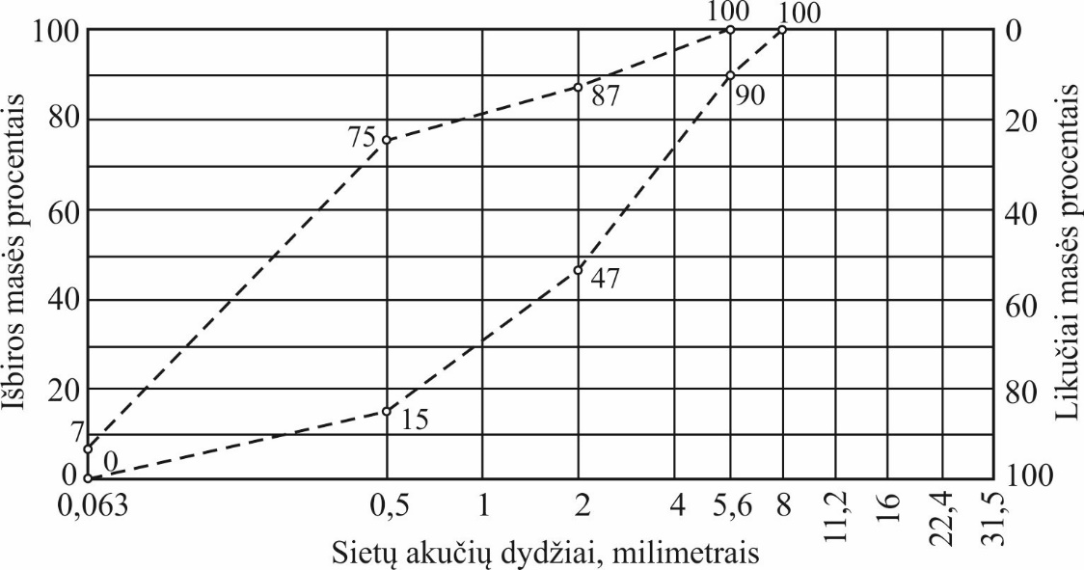
1 pav. AŠAS iš nesurištojo mišinio 0/5

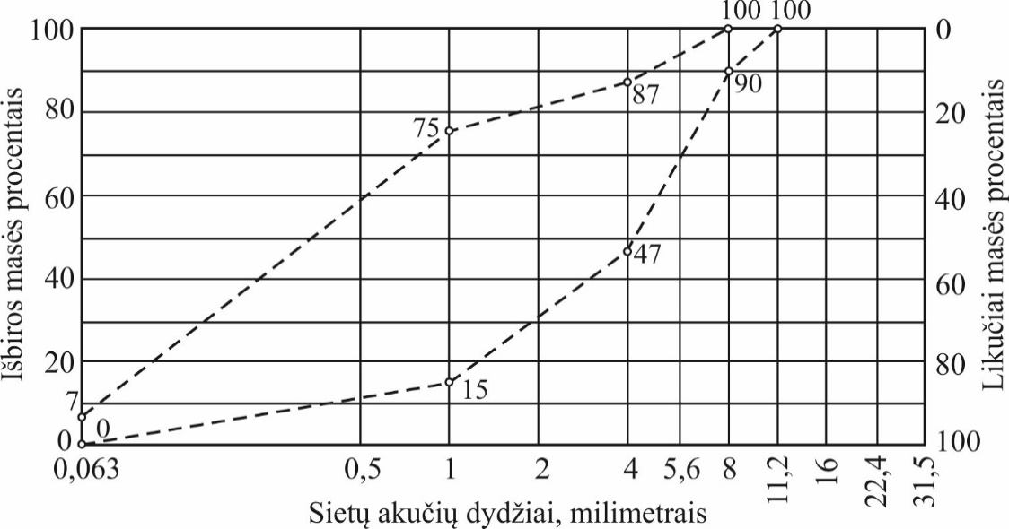
2 pav. AŠAS iš nesurištojo mišinio 0/8

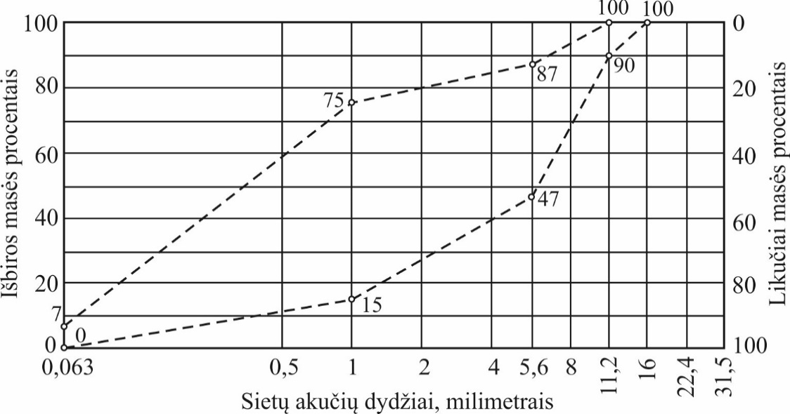
3 pav. AŠAS iš nesurištojo mišinio 0/11

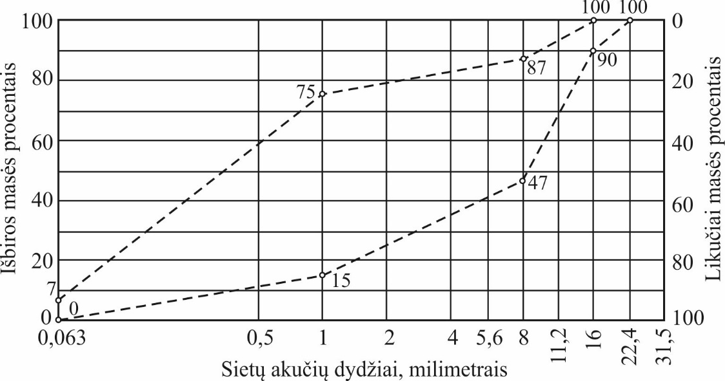
4 pav. AŠAS iš nesurištojo mišinio 0/16

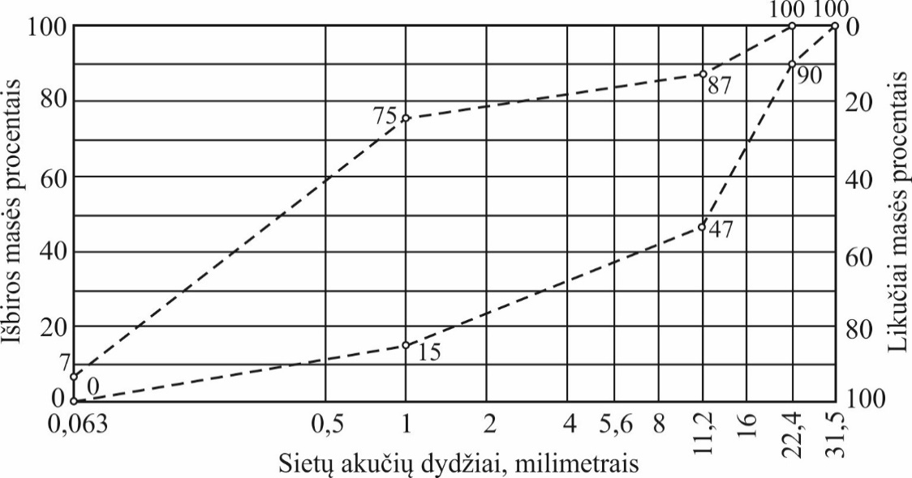
5 pav. AŠAS iš nesurištojo mišinio 0/22

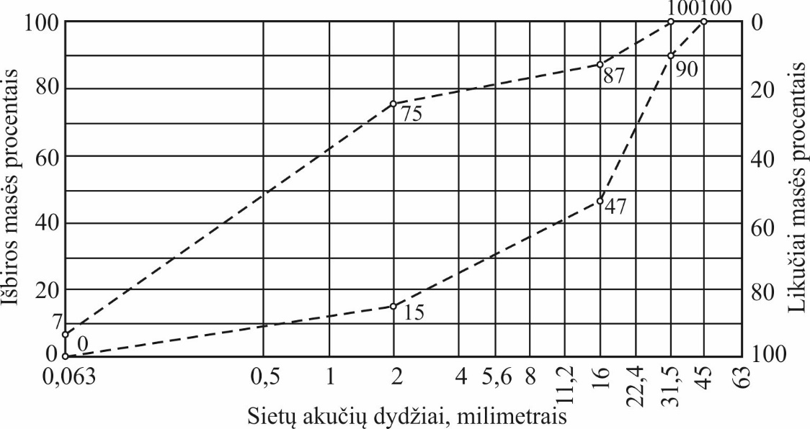
6 pav. AŠAS iš nesurištojo mišinio 0/32

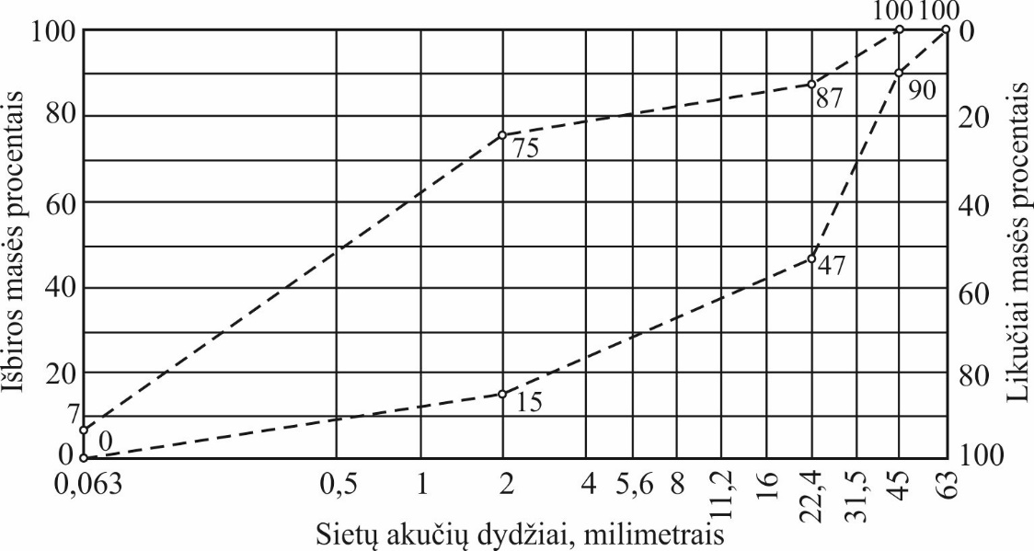
7 pav. AŠAS iš nesurištojo mišinio 0/45

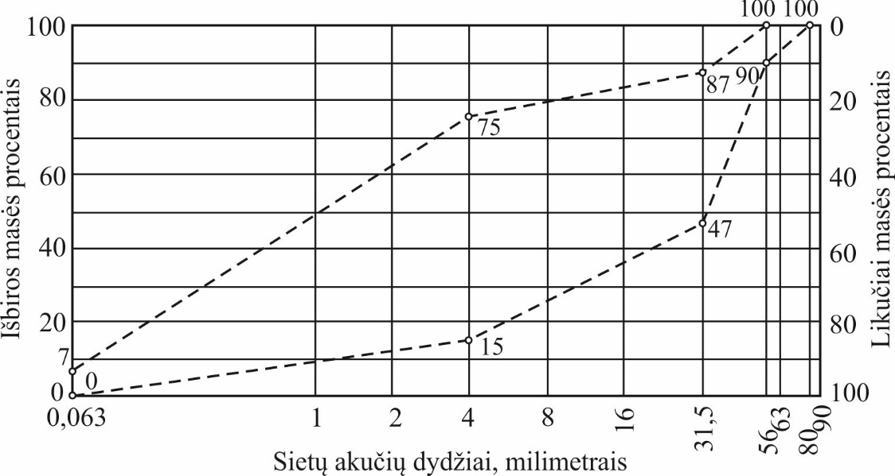
8 pav. AŠAS iš nesurištojo mišinio 0/56

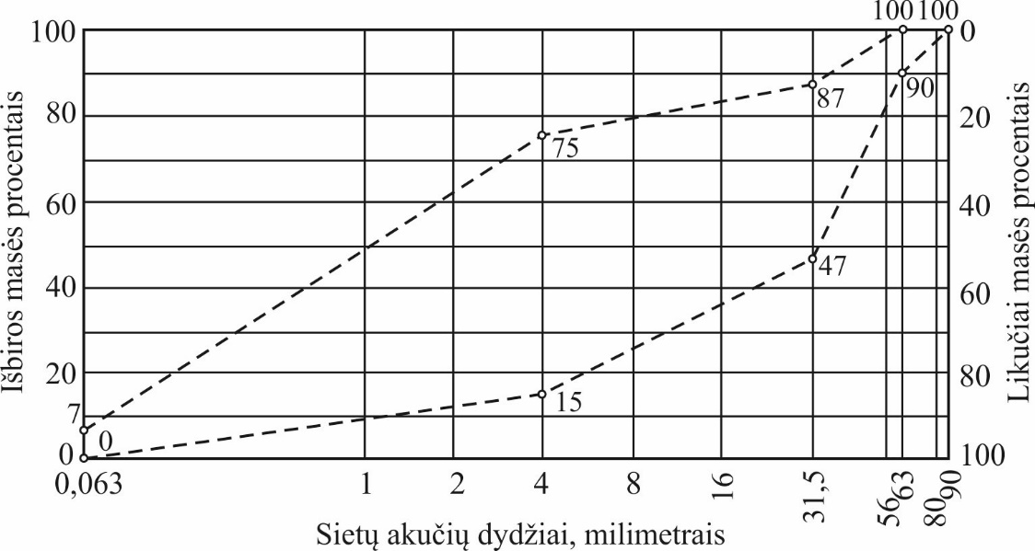
9 pav. AŠAS iš nesurištojo mišinio 0/63
_________________________
Automobilių kelių dangos konstrukcijos sluoksnių be rišiklių įrengimo taisyklių ĮT SBR 19
3 priedas

ĮRENGTŲ ŽVYRO IR SKALDOS PAGRINDO SLUOKSNIŲ GRANULIOMETRINĖS SUDĖTIES RIBINĖS VERTĖS

Tik pateiktos skaitmeninės vertės yra reikalavimai.

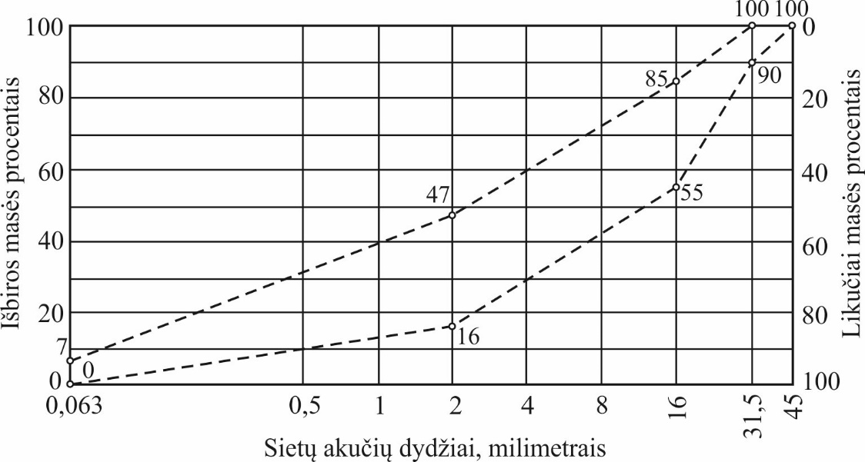
10 pav. ŽPS ir SPS iš nesurištojo mišinio 0/32

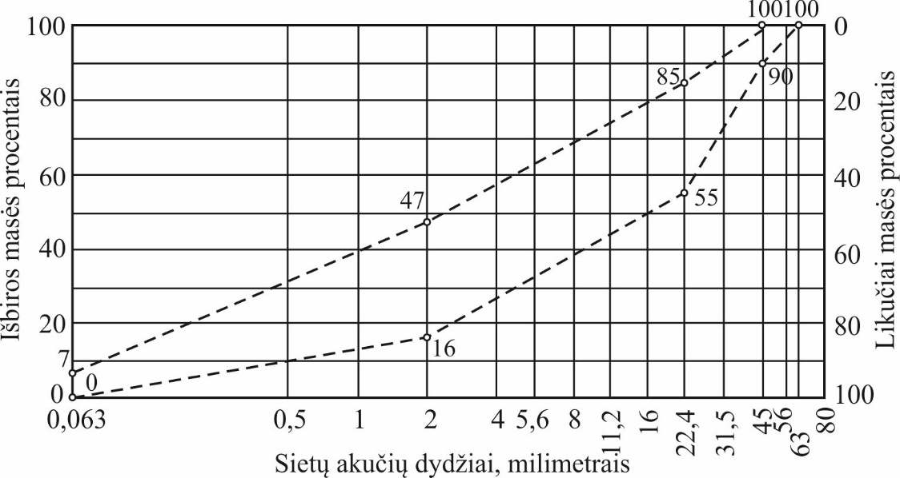
11 pav. ŽPS ir SPS iš nesurištojo mišinio 0/45

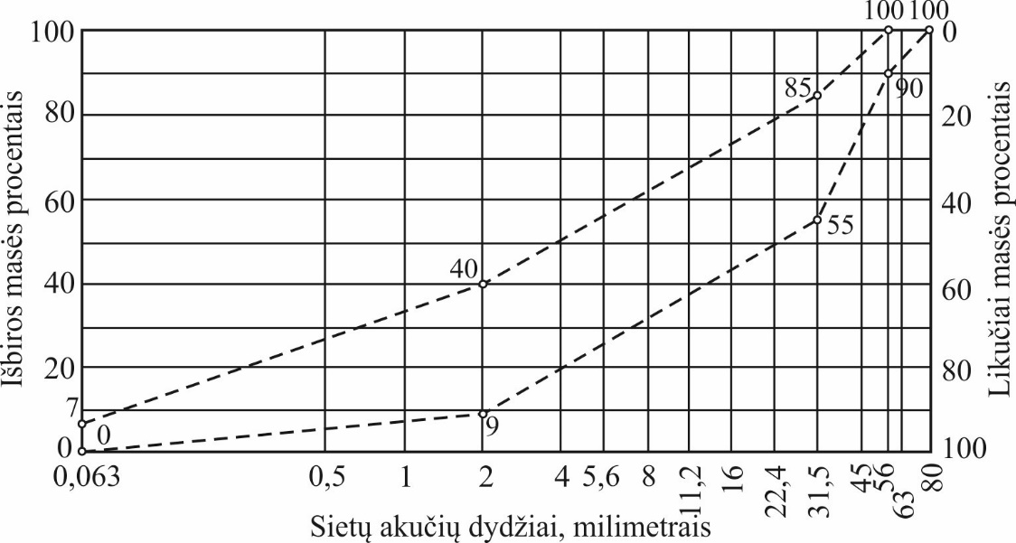
12 pav. ŽPS ir SPS iš nesurištojo mišinio 0/56

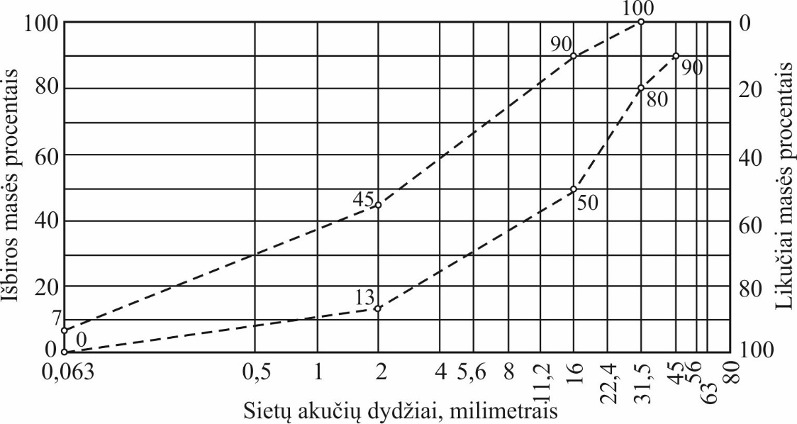
13 pav. DK 0,1 dangų konstrukcijų klasės ŽPS ir SPS bei mažo eismo intensyvumo kelių supaprastintų dangų konstrukcijų SPS iš GC ir OC 80 kategorijų nesurištojo mišinio 0/32 su perdirbtu užpildu

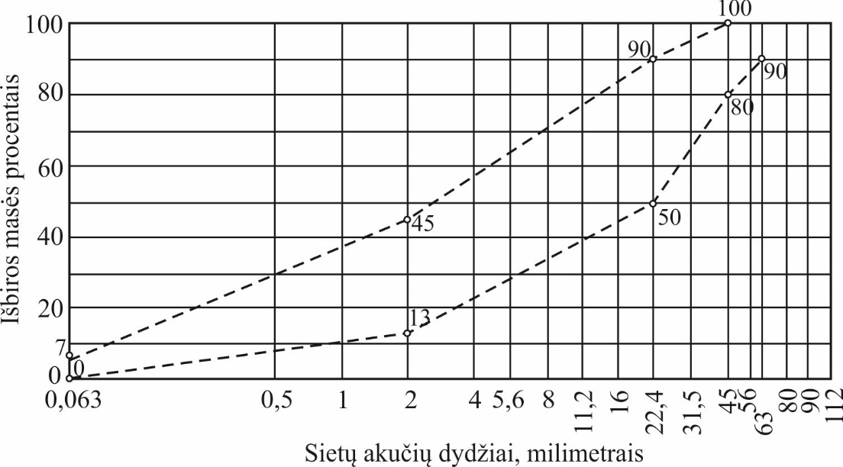
14 pav. DK 0,1 dangų konstrukcijų klasės ŽPS ir SPS bei mažo eismo intensyvumo kelių supaprastintų dangų konstrukcijų SPS iš GC ir OC 80 kategorijų nesurištojo mišinio 0/45 su perdirbtu užpildu

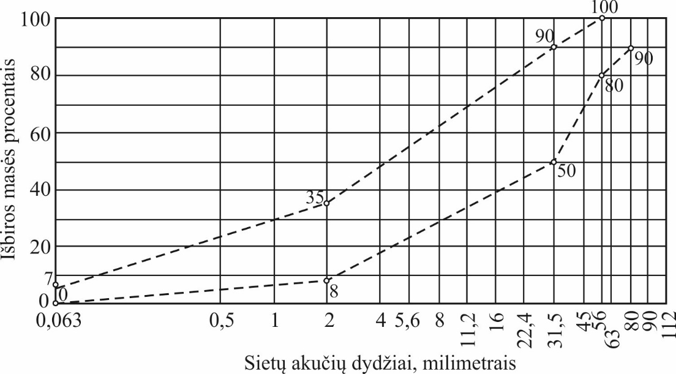
15 pav. DK 0,1 dangų konstrukcijų klasės ŽPS ir SPS bei mažo eismo intensyvumo kelių supaprastintų dangų konstrukcijų SPS iš GC ir OC 80 kategorijų nesurištojo mišinio 0/56 su perdirbtu užpildu
_______________________
Automobilių kelių dangos konstrukcijos sluoksnių be rišiklių įrengimo taisyklių ĮT SBR 19
4 priedas

ĮRENGTŲ DANGOS SLUOKSNIŲ BE RIŠIKLIŲ GRANULIOMETRINĖS SUDĖTIES RIBINĖS VERTĖS

Tik pateiktos skaitmeninės vertės yra reikalavimai.

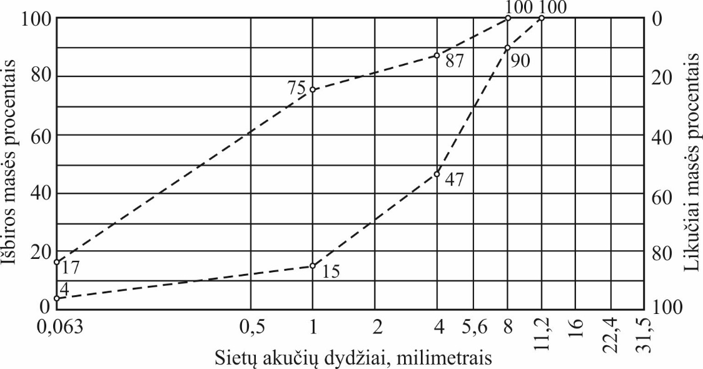
16 pav. DSBR iš nesurištojo mišinio 0/8

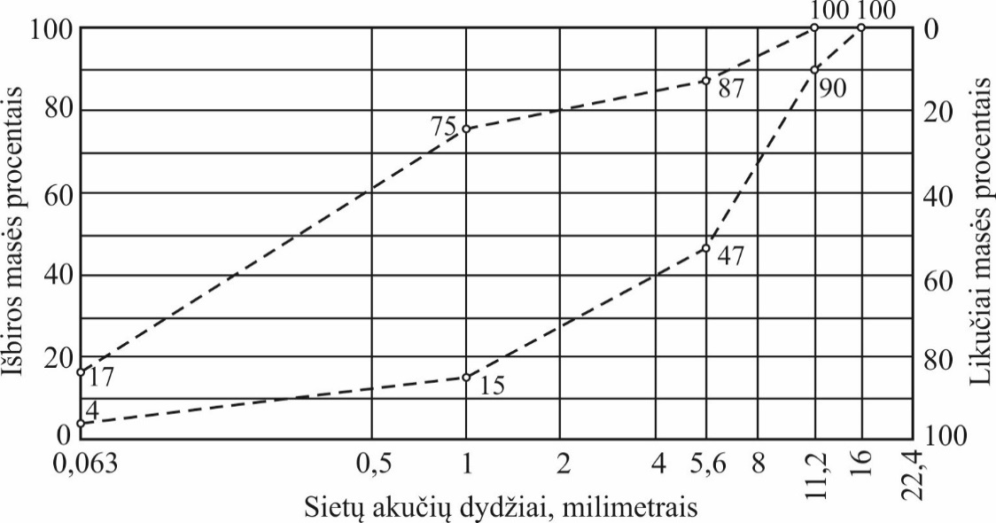
17 pav. DSBR iš nesurištojo mišinio 0/11

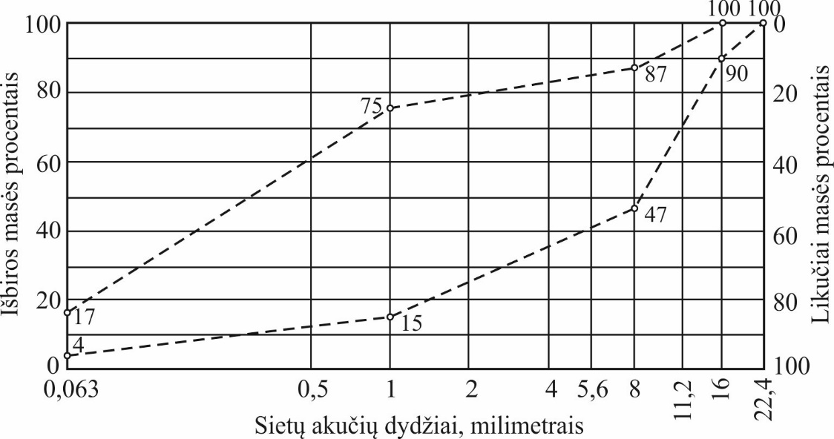
18 pav. DSBR iš nesurištojo mišinio 0/16

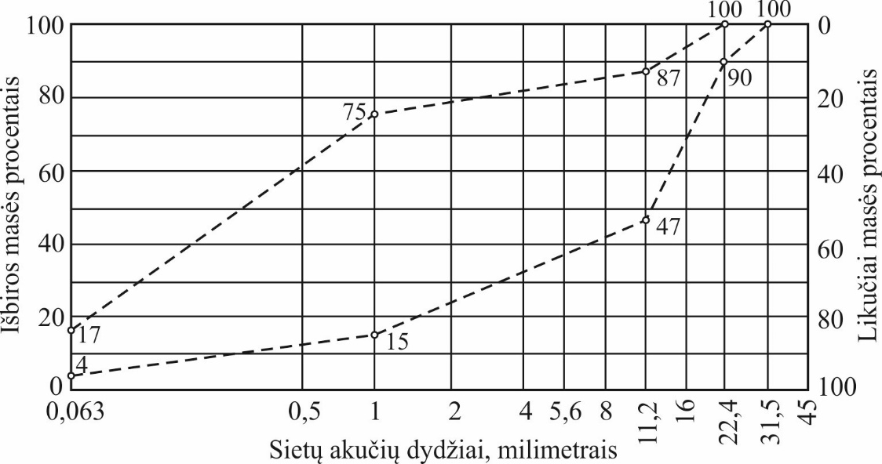
19 pav. DSBR iš nesurištojo mišinio 0/22

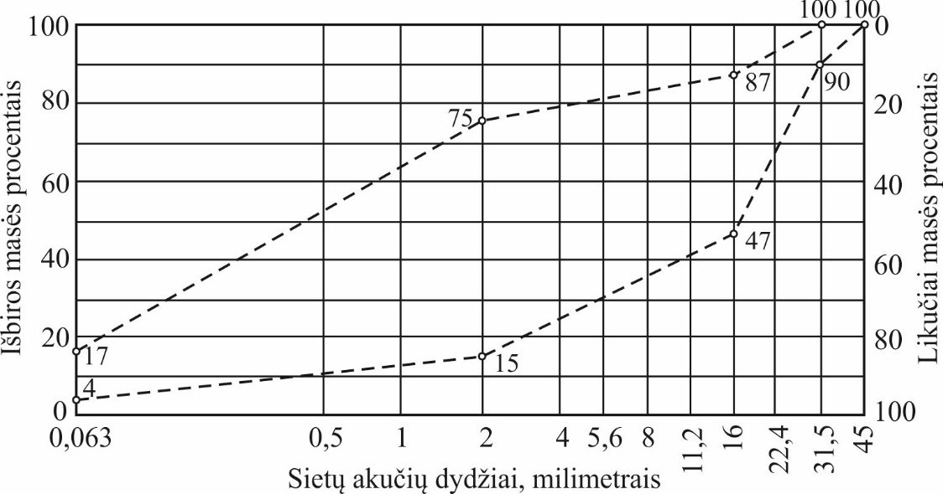
20 pav. DSBR iš nesurištojo mišinio 0/32
_________________________

